Instituto Tecnológico y de Estudios Superiores de Occidente
Departamento de Estudios Sociopolíticos y Jurídicos
Justicia y democracia
PROYECTO DE APLICACIÓN PROFESIONAL (PAP)
PROGRAMA DE INCIDENCIA Y DISEÑO DE LAS POLÍTICAS PÚBLICAS

5F06: Gobiernos Municipales: por un desarrollo local basado en la gobernanza democrática
PRESENTAN

Álvaro Carrillo Bugarín Ingeniería Industrial
Rodrigo Hernández Covarrubias Gestión Pública y políticas globales
Daniel Alejandro Quezada Godínez Ingeniería Industrial
Michel Michel Ingeniería Industrial
Rodrigo Arámbula González Administración de Empresas y emprendimiento
Luis Gerardo Morales Guillen Administración Financiera
Pablo Alejandro Vázquez Llanes Administración Financiera
Carol Prado Núñez Arquitectura
Abraham Gomez Vargas Arquitectura
Manuel Reynoso Ramírez Arquitectura
Carlos Sinuhé Gonzalez Ortega Ingeniería Civil
Bruno Fuentes Navarro Ingeniería Civil
Noé Emmanuel Juárez García Ingeniería Civil

Profesores PAP: Maestra: Judith Ponce Ruelas y Mtro. Francisco Javier Guerrero Anaya Tlaquepaque, Jalisco, mayo de 2022

ÍNDICE

Contenido

REPORTE PAP 3
Presentación Institucional de los Proyectos de Aplicación Profesional 3
Resumen 0
1. Ciclo participativo del Proyecto de Aplicación Profesional 0
1.1 Entendimiento del ámbito y del contexto 1
1.2 Caracterización de la organización 11
1.3 Identificación de la(s) problemática(s) 18
1.4. Planeación de alternativa(s) 19
1.5. Desarrollo de la propuesta de mejora 20
1.6. Valoración de productos, resultados e impactos 20
1.7. Bibliografía y otros recursos 21
1.8. Anexos generales 22
23
2. Productos 25

REPORTE PAP

Presentación Institucional de los Proyectos de Aplicación Profesional

Los Proyectos de Aplicación Profesional (PAP) son experiencias socio-profesionales de los alumnos que desde el currículo de su formación universitaria- enfrentan retos, resuelven problemas o innovan una necesidad sociotécnica del entorno, en vinculación (colaboración) (co-participación) con grupos, instituciones, organizaciones o comunidades, en escenarios reales donde comparten saberes.
El PAP, como espacio curricular de formación vinculada, ha logrado integrar el Servicio Social (acorde con las Orientaciones Fundamentales del ITESO), los requisitos de dar cuenta de los saberes y del saber aplicar los mismos al culminar la formación profesional (Opción Terminal), mediante la realización de proyectos profesionales de cara a las necesidades y retos del entorno (Aplicación Profesional).
El PAP es un proceso acotado en el tiempo en que los estudiantes, los beneficiarios externos y los profesores se asocian colaborativamente y en red, en un proyecto, e incursionan en un mundo social, como actores que enfrentan verdaderos problemas y desafíos traducibles en demandas pertinentes y socialmente relevantes. Frente a éstas transfieren experiencia de sus saberes profesionales y demuestran que saben hacer, innovar, co-crear o transformar en distintos campos sociales.
El PAP trata de sembrar en los estudiantes una disposición permanente de encargarse de la realidad con una actitud comprometida y ética frente a las disimetrías sociales. En otras palabras, se trata del reto de “saber y aprender a transformar”.

El Reporte PAP consta de tres componentes:
El primer componente refiere al ciclo participativo del PAP, en donde se documentan las diferentes fases del proyecto y las actividades que tuvieron lugar durante el desarrollo de este y la valoración de las incidencias en el entorno.
El segundo componente presenta los productos elaborados de acuerdo con su tipología.
El tercer componente es la reflexión crítica y ética de la experiencia, el reconocimiento de las competencias y los aprendizajes profesionales que el estudiante desarrolló en el transcurso de su labor.

Resumen

El presente reporte da cuenta del proceso de intervención universitaria en el municipio de Tlajomulco de Zúñiga, Jalisco, México, a través del PAP “Gobiernos Municipales: por un desarrollo local basado en la gobernanza democrática”, cuyo propósito general es:
Contribuir a la promoción de la cultura de paz, la economía social y solidaria y la promoción de los DDHH en Tlajomulco, desde la Dirección General de Cultura de Paz y Gobernanza, a través de analizar, conocer, difundir documentar y evaluar situaciones relacionadas con la construcción de espacios de paz basados en la economía social y solidaria y la difusión de los DDHH, en la construcción de una ciudad en paz y segura, que, desde una perspectiva interdisciplinar, da continuidad a los proyectos emprendidos durante el periodo anterior, referidos al rescate y apropiación social de los espacios públicos desde la perspectiva de la paz positiva, impulso a las iniciativas de emprendimiento y formación en finanzas para los jóvenes del municipio.
En el periodo de primavera 2022, se tuvieron los siguientes objetivos:
- Elaborar el diseño de un espacio público, como respuesta a una demanda de los vecinos del fraccionamiento Sendero Real, a través de las mesas de paz, que implementa el gobierno municipal de Tlajomulco de Zúñiga.
- Responder a la demanda de apoyo del sector juvenil de Tlajomulco y El Salto, expresada en los talleres de diagnóstico promovidos por el Instituto de la Juventud Tlajomulquense y del Instituto de la Juventud del Salto.
- Diseñar y aplicar una evaluación de los programas públicos de mesas de paz y chamba para todos.
La metodología aplicada implico la intervención de estudiantes de diferentes diciplinas a partir de grupos sociales específicos que presentan demandas de atención para la recuperación de sus espacios públicos y por tanto requieren de acompañamiento para el diseño de estos, el impulso al emprendimiento través de la realización de Podcast dirigidos a los jóvenes, la integración y aplicación de una propuesta de evaluación de los programas públicos “mesas de paz” y “”chamba para todos”.

Ciclo participativo del Proyecto de Aplicación Profesional

El PAP es una experiencia de aprendizaje y de contribución social integrada por estudiantes, profesores, actores sociales y responsables de las organizaciones, que de manera colaborativa contribuyen con sus conocimientos para dar respuestas a problemáticas de un contexto específico y en un tiempo delimitado. Por tanto, la experiencia PAP supone un proceso en lógica de proyecto, así como de un estilo de trabajo participativo y recíproco entre los involucrados.

Entendimiento del ámbito y del contexto
1.1.1.- Contexto de Tlajomulco

Datos demográficos

De acuerdo con información del Instituto de Información Estadística y Geográfica de Jalisco (IIEG, 2020), Tlajomulco de Zúñiga es uno de los 125 municipios de Jalisco y uno de los 2,446 que se encuentran en nuestro país, México. Tiene una extensión territorial de 636.93 kilómetros cuadrados, equivalentes al 0.83% del total del territorio estatal. Forma parte del Área Metropolitana de Guadalajara (AMG) y colinda con los municipios de Zapopan, San Pedro Tlaquepaque, El Salto, Juanacatlán, Ixtlahuacán de los Membrillos, Acatlán de Juárez, Tala, Jocotepec y Chapala.
Cuenta con 232 localidades, donde las 20 colonias con mayor concentración poblacional son: Hacienda Santa Fe, Chulavista Etapa 1, San Sebastián el Grande, Lomas del Sur, San José del Valle, Santa Cruz del Valle, San Agustín, Lomas de San Agustín, Real del Valle, Centro, Santa Cruz de las Flores, Villas de la Hacienda, Villas Fontana, Hacienda de los Eucaliptos, San Miguel Cuyutlán, Tulipanes, Valle Dorado, Cajititlán y Hacienda la Noria, según datos del Instituto de Información Estadística y Geográfica de Jalisco.
Los resultados del Censo de Población y Vivienda 2020 muestran que Tlajomulco tiene una población de 727,750 personas, de las cuales 50.5% son mujeres y 49.5% hombres, con una media de edad de 26 años. Cuenta con una densidad poblacional de 1,084 pobladores por kilómetro cuadrado y un promedio de 3.4 habitantes por vivienda. El 3.5% de la población presenta alguna discapacidad, quienes en su mayoría son personas adultas mayores; y el 0.89% habla alguna lengua indígena, principalmente náhuatl o tarasco.
El crecimiento de la población del municipio es exponencial, un dato es que, de 1980 a 2020, los habitantes pasaron de 50,667 a 727,628, lo que significa casi 15 veces más en un periodo de 40 años, mientras en México, en este periodo, el crecimiento fue un poco menos que el doble, pasó de 67.76 millones habitantes en 1980 a 128.93 millones en 2020, este crecimiento se refleja en la siguiente gráfica:
Grafica Uno: evolución, en el número de habitantes 1980 – 2020 en el municipio de Tlajomulco de Zuñiga, Jalisco.
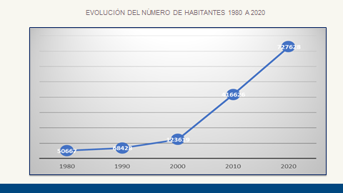

Elaboración propia, con datos de INEGI.

En materia económica, el 66.7% de su población es económicamente activa, de la cual 41.5% son mujeres; y 58.5%, hombres. Del 33.1% de la población no económicamente activa, el 40.4% son estudiantes; 43.4%, personas dedicadas a los quehaceres de su hogar; 5.8%, pensionados o jubilados; 2%, personas con alguna limitación física o mental que les impide trabajar; y 8.4%, personas en otras actividades no económicas.
En cuanto a sus características educativas, el 51.5% de la población cuenta con escolaridad básica; el 26.8%, con educación media superior; el 19.5%, con educación superior; y el 2%, sin escolaridad. En cuanto a la asistencia escolar, asisten a la escuela el 55.9% de los niños de 3 a 5 años, el 93.7% de 6 a 11 años, el 88.8% de 12 a 14 años, y el 40.1% de 15 a 24 años.
El 71% de la población cuenta con afiliación a servicios de salud, de los cuales el 85.9% está afiliada al Instituto Mexicano del Seguro Social (IMSS); el 7.9%, al Instituto de Salud para el Bienestar (INSABI); el 4.4%, a una institución privada; el 2.3%, al Instituto de Seguridad y Servicios Sociales para los Trabajadores del Estado (ISSSTE) o ISSSTE estatal; el 0.8%, a otra institución; el 0.3%, a Petróleos Mexicanos (Pemex), Defensa o Marina; y el 0.2%, al IMSS BIENESTAR.

Inicio se la Pandemia por Covid-19

El conocido coronavirus SARS-CoV-2 apareció en China y posteriormente se extendió a todos los continentes del mundo, provocando con ello una pandemia, es el virus responsable de causar la enfermedad conocida con el nombre de COVID-19 (Gobierno de México, s.f.).
Desde su inicio, la pandemia por COVID-19 se ha ido presentando en distintos ritmos, fases y situaciones, ha hecho que cada país presente un mosaico de diversidades y momentos, pero que en común tienen un escenario desfavorable para la salud y la convivencia en colectividad.
La llegada de la enfermedad a México fue anunciada formalmente por el Subsecretario de Prevención y Promoción de la Salud, Hugo López Gatell, el pasado 28 de febrero de 2020. Momento en el cual, tanto el Gobierno Federal, como los órdenes estatales y municipales, debieron implementar medidas frente a esta enfermedad, medidas que permitiesen prevenir, por un lado, y atacar, por otro, los males que aquejan esta pandémica situación.
Las medidas que debieron ser implementadas por los tres órdenes de gobierno, enfrentaron inconmensurables retos nunca afrontados por el Estado mexicano, tales como el distanciamiento social, el uso permanente de cubrebocas y la suspensión de actividades “no esenciales”, lo cual implicó el cierre de gran parte de las actividades económicas en el país.
De acuerdo con la Organización Internacional del Trabajo (OIT) (2020), en México, millones de personas trabajadoras se tuvieron que mantener en sus hogares, realizando teletrabajo o home office; o bien, tuvieron que enfrentarse a recortes salariales o despidos, afectando el mercado laboral y fortaleciendo aún más la ya basta brecha de desigualdad existente en el país.
Las consecuencias de la adopción de estas medidas, especialmente económicas, acentuaron una crisis a partir del mes de abril de 2020, y el shock sobre la actividad económica mexicana afectó al mercado laboral de forma masiva, principalmente en los primeros meses de pandemia; tan solo la tasa de desempleo incrementó a un 5.5% en junio de 2020 (OIT, 2020).
Ahora bien, debido a la desigualdad existente en el país, algunos grupos poblacionales fueron receptores constantes de la tragedia económica, social y sanitaria existente con motivo de la pandemia. Si bien se intentó que el impacto a estas poblaciones fuese el menor posible, el reto representó una situación sin precedentes que desafió no solo al orden federal, sino específicamente a quien encara los estragos directos de la población: el orden municipal.
De acuerdo con una investigación realizada por el Instituto Tecnológico y de Estudios Superiores de Occidente (ITESO), el contexto de Jalisco durante la pandemia vio predominantemente afectado al sector obrero, ya que la reducción de horas trabajadas generó una dinámica que llevó a más de la mitad de las familias de Jalisco a perder, en promedio, el 43.2% de su ingreso. Un número considerable de ellas perdieron el 60% de lo que solían recibir antes de la pandemia, y las personas que mantuvieron su trabajo sufrieron recortes en el número de horas laborales: el 36.9% trabajaron menos horas a la semana que antes de la pandemia (Anaya et al., 2021).
Pero no solo el sector económico se vio afectado por las medidas de confinamiento, sino que la garantía de derechos, tales como el derecho a la educación, también sufrió las consecuencias de las medidas sanitarias. En Jalisco, estudiantes de más de 50,000 hogares, en particular de los más pobres, tuvieron que dejar la escuela. El 27.6% de hogares con estudiantes no tuvieron acceso a internet con la conectividad necesaria, y poco más de la mitad, 52.5%, no tuvo suficientes dispositivos digitales (Anaya et al., 2021).

4. DIVISIÓN DEL MUNICIPIO DE TLAJOMULCO DE ZÚÑIGA

Ahora bien, debido a la gran extensión territorial y al número de personas que habitan el municipio, para una mejor comprensión y atención del territorio, la actual administración ha optado por dividirla en ocho zonas: Cabecera Municipal, Circuito Metropolitano Sur, Corredor Chapala, Corredor López Mateos, Ribera, San Sebastián, Valle Norte y Valle Sur.

Imagen 1. Mapa de Tlajomulco dividido por zonas
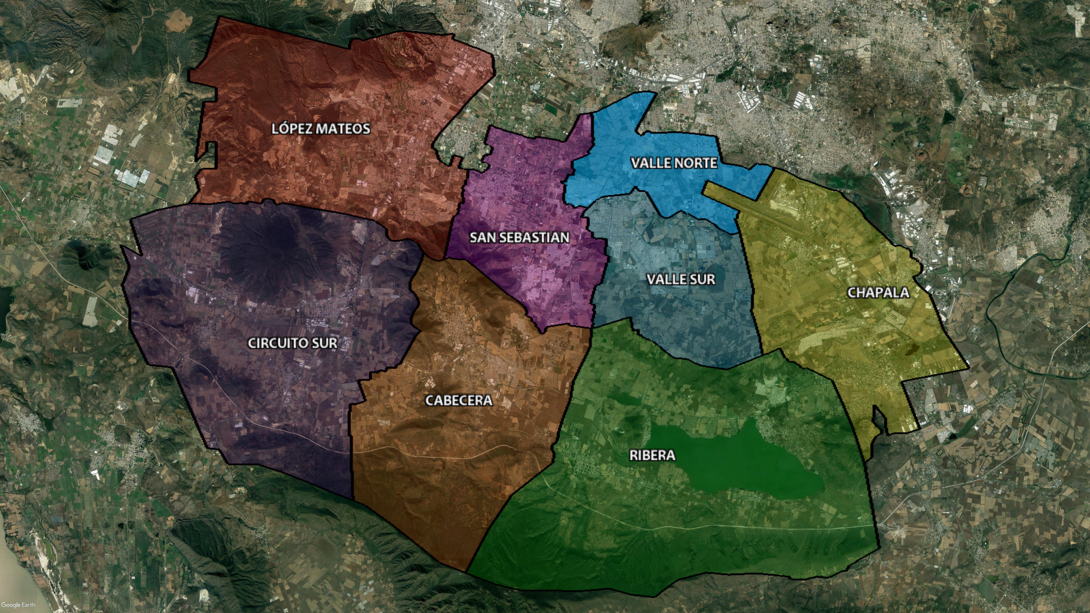
Fuente: Elaboración propia.

OBLIGACIONES CONSTITUCIONALES DE LOS MUNICIPIOS

Responsabilidad del Estado frente a la contingencia sanitaria

El Estado es una construcción histórica-social cuya naturaleza difiere de cualquier otra estructura o institución creada por las sociedades. Esta diferenciación está vinculada con los fines que persigue el Estado, y desde esta perspectiva, los Estados asumen su rol como garante de los derechos humanos, incluidos el derecho a la vida y a la salud, los cuales, al verse inmersos en la colectividad, tienen tintes de atención de suma importancia, y requieren medidas de diferentes naturaleza, no solo respecto al distanciamiento social, el aislamiento o la cuarentena, sino también medidas que deben implementarse desde el sector salud, en todo el sistema institucional del país.
Ante la falta de un precedente que demarcara y vinculara la obligación de los Estados en materia de derechos humanos con una situación inesperada como la pandemia, la Corte Interamericana de Derechos Humanos (CIDH) señaló que:

“Dada la naturaleza de la pandemia, los derechos económicos, sociales, culturales y ambientales deben ser garantizados sin discriminación a toda persona bajo la jurisdicción del Estado y, en especial, a aquellos grupos que son afectados de forma desproporcionada porque se encuentran en situación de mayor vulnerabilidad, como son las personas mayores, las niñas y los niños, las personas con discapacidad, las personas migrantes, los refugiados, los apátridas, las personas privadas de la libertad, las personas LGBTI, las mujeres embarazadas o en período de postparto, las comunidades indígenas, las personas afrodescendientes, las personas que viven del trabajo informal, la población de barrios o zonas de habitación precaria, las personas en situación de calle, las personas en situación de pobreza, y el personal de los servicios de salud que atienden esta emergencia” (CIDH,2020).

En este punto, temas importantes tales como la salud, la economía, la gestión del territorio, los cambios en la vida cotidiana, la garantía y protección de derechos que se ven inmersos en las políticas y programas diseñados por el Estado, debieron ser contemplados en el diseño de las acciones implementadas por el Gobierno para combatir la pandemia.
Es importante resaltar que, para efectos de este breve análisis, se enfatizará el papel del orden municipal ante la pandemia.

Papel del orden municipal ante la pandemia por COVID-19
La condición actual del municipio mexicano es el resultado de la descentralización administrativa (federal) provocada por las crisis económicas que llevaron a los estados y a los municipios a participar activamente en ámbitos como la educación, la salud, el desarrollo social y la seguridad. En este sentido se encuentran las modificaciones realizadas en 1993 y 1999 al artículo 115 de la Constitución Política de los Estados Unidos Mexicanos.

Proceso de adaptación a la emergencia sanitaria del gobierno municipal

El 11 de marzo del año 2020, el doctor Tedros Ghebreyesus, en su carácter de director general de la Organización Mundial de la Salud (OMS), declaró al entonces denominado coronavirus 2019 (COVID-19) como una pandemia, por su propagación en 114 países en el mundo (Organización Panamericana de la Salud, 2020).
El primero caso de COVID-19 en México fue anunciado el día 28 de febrero del año 2020 por la Secretaría de Salud del Gobierno Federal, mientras que las primeras dos pacientes con dicha enfermedad en Jalisco ocurrieron simultáneamente el 14 de marzo del año 2020 (Secretaría de Salud Jalisco), por lo que la primer acción vino del Gobierno de Estado al emitir un aviso preventivo anunciando las primeras medidas sanitarias como el lavado continuo de las manos, mantener distancia y permanecer en casa.
Mientras tanto, la reacción del Gobierno Federal no fue la esperada e incluso se han identificado fallas en el proceso de toma de decisiones (Sánchez-Talanquer et al., 2021). Hasta el día 23 de marzo del año 2020, el Consejo de Salubridad General reconoció la epidemia como una enfermedad grave de atención prioritaria, sancionó las medidas de preparación, prevención y control de la Secretaría de Salud y exhortó a los gobiernos de las entidades federativas a definir planes de reconversión hospitalaria.
Tales acciones se tomaron entre los días 24 al 31 de marzo del año 2020, donde el Gobierno de la República emitió diversos acuerdos publicados en el Diario Oficial de la Federación (Secretaría de Gobernación, 2020), mediante las cuales se establecieron medidas preventivas para la mitigación y control de los riesgos para la salud que implica esta enfermedad, por parte del secretario de salud y sancionadas por el presidente de la República, así como el Decreto por el que se declaran acciones extraordinarias en las regiones afectadas de todo el territorio nacional en materia de salubridad general, también emitido por parte del presidente de la República, sin precisar regiones como lo prevé el artículo 183 de la Ley General de Salud, toda vez que evidentemente la emergencia se extendería a lo largo y ancho del territorio nacional, lo que pudo haberse solventado con una motivación más precisa para cumplir con el principio de legalidad que todo acto de autoridad debe revestir, y más este tipo de acuerdos y resoluciones que pueden ser impugnables ante los tribunales del fuero federal.
Las acciones extraordinarias en materia de salubridad general reguladas en los artículos 181 al 184 de la Ley General de Salud, como se podrá advertir, son herramientas legales ejecutivas diseñadas para realizar, sin demora de medidas contra enfermedades transmisibles, situaciones de emergencia o catástrofe que afecten al país, así como emergencias causadas por deterioro súbito del ambiente, que si bien es cierto no se encuentran vinculadas a una suspensión de derechos en términos de lo dispuesto por el artículo 29 de la Constitución Política de los Estados Unidos Mexicanos, las condiciones de salud pública abrieron a debate nacional e internacional la necesidad de dicha medida que no fue recurrida por el Ejecutivo Federal, cuando otros países sí recurrieron a la misma, como Argentina, Bolivia, Chile, Ecuador, El Salvador, Guatemala, Honduras, Panamá, República Dominicana y Colombia (Mantilla Blanco, 2020).

Otro aspecto de las acciones extraordinarias en materia de salubridad general es que, sin mediar convenio alguno, activan la posibilidad de que las autoridades municipales desempeñen actividades necesarias para prevenir y combatir los daños a la salud que, dicho sea de paso, los gobiernos locales a esas fechas ya se encontraban llevando a cabo o, por lo menos, preparando.

En este contexto, el Gobierno Municipal de Tlajomulco de Zúñiga también tomó decisiones para proteger a la población dentro de su ámbito de competencia y participó activamente en el Plan Jalisco COVID-19 “Protección al Empleo y al Ingreso de las Personas”, mediante medidas fiscales como la eliminación temporal de pagos de derechos por realizar actividades comerciales en tianguis, el otorgamiento de una prórroga para el pago del refrendo de licencias de giros y anuncios, así como al comercio en la vía o espacios públicos para puestos fijos, semifijos o móviles de acuerdo a la temporalidad que desarrollen, la eliminación de multas y recargos para agua, mercados, comercio en vía o espacio público, cuyo Decreto fue publicado en el Periódico Oficial “El Estado de Jalisco” el día 04 de abril del año 2020.

9. PRINCIPALES ACCIONES PARA LA CONTENCIÓN DE LA PANDEMIA POR COVID-19

El COVID-19 vino a crear una sucesión de acontecimientos que nos puso de frente a una condición a la que no estábamos preparados. Todos y cada uno de nosotros hemos presenciado una realidad histórica que no contemplaba normas, valores concretos ni el actuar del sistema económico y político. Al igual que a los otros 2,000 municipios en el país.
La inmediatez con la que los gobiernos municipales debemos adaptarnos y responder a distintos escenarios sociales ha desatado un sinnúmero de premisas a las que debe hacerse frente sin olvidar el papel principal de proveedor de servicios públicos. Prueba de ello es que la pandemia por COVID-19 provocó un reajuste total en el aparato gubernamental, que obedeció a un análisis de las condiciones en que la pandemia llegó al municipio y en la complejidad que la sinergia gubernamental nos sitúa. En este sentido, es necesario realizar una breve recapitulación de cómo apareció la pandemia en nuestra realidad, es decir, cómo era el escenario pre-COVID-19 y hacer una recapitulación a grandes rasgos de las medidas tomadas a nivel internacional, nacional y estatal, de las cuales somos parte fundamental.

Situación pre Covid-19

La proyección hecha por el Banco Interamericano de Desarrollo (BID) muestra que la situación pre COVID-19 en América Latina era frágil económica y socialmente hablando, debido a que la región se enfrentaba a procesos de decrecimiento, pasando de 6 a 0.2%, y un aumento en la deuda pública de los gobiernos centrales en el período de 2010 a 2019.

Además, se había observado una reducción del porcentaje de población pobre entre 2000 y 2018, y para el 2019, la pobre extrema y moderada representaba el 23.8% de la población; la clase media vulnerable, el 37.3%; y la clase media consolidada, el 36.2% (Acevedo et al., 2020, p. 5). Sin embargo, con el retroceso social que potencialmente generará la contracción económica del 2020, se prevén consecuencias significativas en el sentido inverso en los patrones de consumo de bienes y servicios, y en el cambio en la composición social de la población.
Este mismo estudio considera que aproximadamente el 45% de la población de América Latina y El Caribe que transita de la clase media consolidada a la vulnerable, se encuentra en el rango de 25 a 64 años, y para el caso mexicano este porcentaje cuenta con educación superior, completa o incompleta, lo que implicaría que el nivel de educación no necesariamente incide en mejorar las condiciones económicas (Acevedo et al., 2020, p. 13-14).
Las proyecciones mostradas en este sentido por el BID (Acevedo et al., 2020) muestran que el efecto de la pandemia en la región resulta en el aumento del número de personas que viven en pobreza extrema o en la categoría de clase media vulnerable, quienes previamente ocupaban la categoría de clase media consolidada. Otro hallazgo es que quienes pasan a clase media vulnerable o pobre tienden a ser población urbana en edad de trabajar y con mayor nivel educativo que el promedio.
Bajo este análisis, el BID (Acevedo et al., 2020, p. 21-22) se dio a la tarea de comparar el potencial de cuatro tipos de intervenciones, así como sus costos. De acuerdo con su estudio, la política con mayor relación costo-beneficio es la postergación de pagos de impuestos sobre la nómina y de contribuciones de seguridad social, debido a su impacto en las empresas. Las otras alternativas, otorgar apoyos a las personas en desempleo, duplicar temporalmente los beneficios de los programas sociales existentes, y la transferencia de ingresos a trabajadores por cuenta propia, también muestra una relación costo-beneficio favorable, con diferencias entre países.
En nuestro país, debemos recordar que la pandemia llegó en un momento en que la crisis del sistema de salud se caracterizó principalmente por la falta de acceso universal (Méndez, 2020), problemática que era abordada por el Seguro Popular y a principios de 2020 por el INSABI, el cual mostró fallas desde su etapa de implementación, conflicto al que se sumó la presencia de la pandemia. Estados como Chihuahua, Nuevo León, Aguascalientes, Guanajuato, Tamaulipas y Jalisco optaron por mantener los servicios de salud a nivel estatal y no afiliarse (Ortega, 2021).
Asimismo, en cuestión económica nuestro país recibió la pandemia con una variación negativa del PIB desde el año 2019, contrayéndose en –1.2% durante el primer trimestre del 2020, cuando aún no se reflejaban los efectos de la pandemia, sino hasta el segundo semestre, donde se mostró una variación negativa del –17.3%, cifra que rebasó a la alcanzada crisis económica de 2008-2009 (OIT, 2020).

Medidas frente al Covid-19

Como respuesta a la pandemia hemos sido testigos de diversas medidas de salubridad tomadas por la OMS, al igual que de las disposiciones nacionales y estatales, las cuales en un primer momento provocaron la cancelación de actividades sociales, así como el cierre temporal de negocios y algunas plantas productoras de bienes y servicios, consideradas fuera del consumo básico, situación que se tradujo en el inminente estancamiento de la actividad económica y, a su vez, en desempleo y reducción parcial o nula de ingresos en la mayoría de las familias.

Medidas internacionales frente al COVID-19

Durante el mes de enero de 2020, la OMS comenzó los trabajos para abordar el brote y empezó a brindar información a la comunidad mundial sobre los casos de neumonía en China. A mediados de ese mes, luego de ser confirmada la genética del virus causante de COVID-19, se presentó una muerte en Tailandia, la primera registrada fuera de China. A finales de ese mes, se consideró que el brote por el nuevo coronavirus (SARS-CoV-2) constituía una emergencia de salud pública de importancia internacional (ESPII).
En marzo del mismo año, debido a los altos niveles de propagación, se concluyó que, debido a su presencia mundial, el COVID-19 era una pandemia; de esta manera, la OMS reforzó la publicación y difusión de información con el fin de prevenir y detectar casos, realizar pruebas de laboratorio, y paliar los impactos negativos que el virus había ocasionado en los diferentes ámbitos de la vida humana, los cuales afectaron no solo la salud física, sino también la mental, la convivencia social, y la economía.
A lo largo del año continuaron las labores de la OMS y se realizó un llamado de acción de la comunidad internacional para superar los efectos nocivos de la pandemia. Muestra de ello fue que el G-20 se comprometió a trabajar conjuntamente e hizo un llamado a los demás países, organizaciones internacionales, sector privado, filántropos y particulares a contribuir en los esfuerzos.
Como resultado de estos trabajos comenzó el envío de insumos de protección a trabajadores de la salud, así como de artículos médicos para disminuir la mortalidad para los países que más lo requieren. Aunado a esto se volvió imperante la publicación de reseñas médicas que desmintieran la utilización de productos que falsamente comunicaron que prevenían, detectaban, trataban o curaban el COVID-19. Se reforzaron las recomendaciones del uso de mascarillas, incluso en personas sanas, debido a las pruebas que identificaron que una persona sintomática, presintomática y asintomática podía contagiar.
De esta manera, y considerando que los Estados Miembros se enfrentan a diferentes escenarios de transmisión, la OMS agregó cuatro anexos a las consideraciones previamente publicadas para ajustar las medidas sociales y de salud pública, principalmente en los centros de trabajo, las escuelas y las concentraciones masivas, las cuales fueron ajustándose según la situación de cada país.
Se volvió imperante el tratamiento de la enfermedad y se puso en marcha el mecanismo COVAX, codirigido por la Alianza Gavi para las Vacunas, la CEPI y la OMS, mediante el cual se realizaron iniciativas para el desarrollo y la producción de pruebas, tratamientos y vacunas contra el COVID-19, con el compromiso de garantizar el acceso equitativo a ellas. Para septiembre de 2020, 156 países estuvieron listos para la recepción de vacunas. A finales de 2020 se declaró contar con una suma de 200 millones de vacunas que comenzarían a distribuirse en 190 países durante los primeros meses de 2021.

Medidas nacionales frente al COVID-19

Según el Observatorio COVID-19 en América Latina y el Caribe realizado por la CEPAL (2020), de un promedio de 110 acciones por país, México ha implementado 75 acciones, entre la que destacan la declaración de emergencia sanitaria y el establecimiento de medidas sanitarias extraordinarias, la restricción de reuniones masivas, el cierre de lugares públicos y, durante los últimos meses, la vacunación a la población, la cual a la fecha de realización del presente documento se encuentra en implementación a lo largo del territorio nacional.
En materia económica se contempló el otorgamiento de créditos para las pequeñas y medianas empresas inscritas en el IMSS, así como para microempresas, pequeños comercios y empresas familiares. Se presentó un plan de reactivación económica para superar la pandemia por COVID-19 en enero de 2021, un año después de su inicio.
A lo anterior se sumó la publicación digital, en el portal oficial www.coronavirus.gob.mx, de una serie de documentos como guías, lineamientos, recomendaciones, protocolos que delimitan las actividades, así como los cuidados al realizarlas; y también estrategias como la Vigilancia Centinela y el Semáforo de Riesgo Epidemiológico, que funciona como sistema de monitoreo para la regulación del uso del espacio público de acuerdo al riesgo de contagio de la enfermedad.

Medidas estatales frente al COVID-19

Si bien debido a cierta normatividad y por cuestiones de facto las entidades federativas deben ajustarse a lo dictado por el orden federal, estados como Guanajuato, Sonora, Nuevo León, Veracruz y Jalisco se apegaron a su autonomía y han realizado acciones para contrarrestar los efectos de la pandemia desde sus territorios, con cierto grado de discordancia con las medidas federales (Expansión Política, 2020).
El 23 de enero de 2020, el CEVE acordó reforzar la investigación, notificación y manejo de casos posibles, lo que se modificó con el avance de la pandemia de acuerdo con los lineamientos de rastreo y alistamiento de infraestructura médica postulados por la OMS (SSJ, 2020). En este sentido, se puso en marcha la inspección de puntos de llegada extranjeras, campañas de información, autoaislamiento, análisis de estrategias para la implementación de pruebas, para la realización de eventos masivos, la implementación de herramientas virtuales para el desahogo de actividades escolares, y la utilización de protocolo sanitario (CCEJ, 2020a).
A principios de marzo, se dio a conocer la Línea COVID, para dar atención médica telefónica las 24 horas a las personas que presentaban síntomas, y determinar probables casos positivos de coronavirus, dar seguimiento a pacientes confirmados y programar pruebas de acuerdo con la sintomatología de quien lo solicite (CCEJ, 2020b). A la par, se habilitó el portal oficial coronavirus.jalisco.gob.mx, que difunde protocolos con recomendaciones y medidas sanitarias que fueron aplicados en espacios públicos para prevenir contagios. Actualmente, el portal continúa publicando cifras oficiales, información sobre los recursos ejercidos, entre otros (GobJal, 2020a).
En este tenor, a mitad del mismo mes, antes del establecimiento de las medidas federales, el Gobierno de Jalisco expidió un acuerdo mediante el cual se emitieron medidas de prevención, contención, diagnóstico y atención de la pandemia, y otro más en el que se clausuraron de forma temporal eventos sociales masivos, salones de fiesta, casinos, antros, cantinas, centros nocturnos y bares, derivados de la pandemia de COVID-19 (GobJal, 2020b).
Aunado a esto se instaló una mesa de análisis en cuestión sanitaria, conformada por especialistas, académicos, científicos y servidores públicos, la cual desde su establecimiento concibió dar seguimiento a las directrices de la OMS, implementando el protocolo sanitario uno para el manejo de casos sospechosos y la capacitación al personal de salud. Como resultado de esta mesa se diseñó el Plan Jalisco COVID-19. Dicho plan, basado en los lineamientos ya establecidos por la OMS, sentó las bases de las acciones de gobierno para prevenir, tratar y paliar los efectos negativos del COVID-19, entre las que destacan las siguientes:
Como prevención de contagios en menores, el Gobierno Estatal suspendió las clases de educación básica antes de que el Federal hiciera lo propio (CCEJ, 2020c). De manera enunciativa se mencionan las medidas implementadas.
Se adquirieron los insumos médicos necesarios para el combate de la pandemia y se evaluó la infraestructura hospitalaria, pública y privada, previendo un número importante de contagios que se avecinaba. Se presentó el Plan de Reconversión y Escalamiento Hospitalario del Estado, primero de esta naturaleza en presentarse en el país, mediante el cual se habilitaron sedes especiales para la atención de pacientes con COVID-19, sin comprometer la atención a las personas con otros padecimientos (CCEJ, 2020d). Para este fin se contó con el Hospital General de Occidente, los Hospitales Civiles, los 10 Hospitales Regionales del IMSS y el Hospital Ángel Leaño, este último el único privado que, mediante convenio, operó como público con insumos propiedad del estado, y de donaciones; esto da muestra de la cooperación de los órdenes federal, estatal y la iniciativa privada.
A partir de que en marzo la OMS señalara que la única forma de detener la pandemia era ubicando a las personas contagiadas, Jalisco comenzó el proceso para la adquisición y aplicación de pruebas rápidas; sin embargo, fue hasta mayo que el Gobierno Federal reconoció a las pruebas rápidas como una medida útil para enfrentar la pandemia (Daen, 2020).
Una vez más, Jalisco consideró las recomendaciones de la OMS como la guía operativa para la vigilancia centinela de la Infección Respiratoria Aguda Grave (IRAG) en la que se declara que la vigilancia es esencial para alertar los eventos que podrían poner en peligro la salud de una población y adoptar oportunamente medidas de prevención y control apropiadas (OMS, 2014). En este sentido, el Gobierno Estatal apeló nuevamente a su autonomía, y en conjunto con la radar Universidad de Guadalajara, a mediados de abril se puso en marcha el sistema de detección epidemiológico activo denominado “RADAR Jalisco”, con el fin de encontrar a las personas contagiadas con COVID-19 mediante la aplicación de pruebas diarias (CCEJ, 2020e), sentido en el que difirió con el modelo federal Centinela.
El modelo de vigilancia centinela de la OMS señala cuáles son las responsabilidades de los tres actores a los que les compete llevar a cabo este proceso: autoridad local, laboratorios y ministerio de salud como autoridad nacional (OMS, 2014).
La autoridad local (Jalisco) debe identificar y muestrear los casos que cumplan con la definición IRAG, para enviar al laboratorio en condiciones de bioseguridad apropiadas, alertar a la autoridad nacional de salud sobre cualquier evento inusitado, capturar los datos recolectados y concentrar estadísticas sobre hospitalizaciones y defunciones.
Los laboratorios deben contar con los materiales necesarios para el manejo y procesamiento de las muestras, comunicar los resultados tanto a las autoridades locales como nacionales.
Por su parte, la autoridad nacional debe coordinar el proceso de vigilancia y proporcionar los recursos necesarios para mantenerla, colaborar con los laboratorios y las autoridades locales para llevar a cabo medidas de concientización y capacitación, monitorear los procesos de los hospitales centinelas, difundir semanalmente el informe nacional y mantener informada a la OMS sobre la situación nacional.
En nuestro país, la autoridad nacional en el tema de la salud es la Secretaría de Salud y, en específico, la Subsecretaría de Prevención y Promoción de la Salud; para el caso del COVID-19, las medidas y protocolos fueron publicados en agosto de 2020, cinco meses después de las implementadas por el Gobierno Estatal, en marzo del mismo año.
En dicho documento, se establece que la recepción y captura de datos variará según los procesos para dichos fines, y serán validados por la autoridad competente. Establecida esta vía, la corrección de información será obligación de los estados, puesto que son los encargados de la detección y seguimiento de casos positivos (SSPS, DGE, 2020).
Debido a las limitaciones establecidas en las distintas Definiciones Operacionales de Caso, las entidades federativas estuvieron imposibilitadas de ampliar el espectro de pacientes a quienes se les hacían pruebas, ya que la Dirección General de Epidemiología de la Secretaría de Salud no permitía el registro de estos pacientes. Radar Jalisco permitió que todas las personas con los síntomas establecidos en las Definiciones de Caso de la OMS pudieran acceder a una prueba.
A partir de junio de 2020, se estableció el uso obligatorio de mascarilla en el transporte público del ÁREA METROPOLITANA DE GUADALAJARA, a la par se establecieron protocolos sanitarios dirigidos a empresas e industrias, y se acordaron horarios de ingreso escalonados para los empleados privados y públicos de los sectores considerados esenciales (CCEJ, 2020f).
Para el 30 de septiembre, Jalisco tenía registrados en el SISVER la cantidad de 26,963 casos confirmados acumulados desde marzo. Además, Radar Jalisco, con los laboratorios de la Universidad de Guadalajara y los privados, había detectado 43,683 casos que no se hubieran detectado utilizando el modelo centinela.
En lo sucesivo siguieron las medidas de prevención de contagios, detección y atención a enfermos. Se hicieron protocolos de manejo de la enfermedad en los centros escolares, laborales, hospitalarios, centros comerciales, centros recreativos, espacios públicos, funerarias, cementerios, entre otros.
A partir del 13 de enero de 2021, aunado a las medidas sanitarias implementadas, comenzó la vacunación para las personas más susceptibles a la enfermedad, como los adultos mayores. La vacunación se dio en un escenario de 159,000 casos confirmados y más de 6,700 defunciones en el Estado. Hasta el momento se ha vacunado de manera escalonada por grupos etarios según indicaciones de la Secretaría de Salud, comenzando por las personas adultas mayores (60 años en adelante), embarazadas, de 50 a 59 años, de 40 a 49 años, de 30 a 39 años, de 18 a 29 años, quedando pendiente solo las personas menores de edad (CCEJ, 2021).
A principios de septiembre de 2021, el 41.1% de la población mundial se encuentra vacunada, 29.06% con esquema completo y 12.05% con esquema parcial. En México, el 27.78% de la población cuenta con esquema completo y el 17.77% con esquema parcial (UO, 2021). En Jalisco, el 51.6% de la población está vacunada; 28.2%, con esquema completo; y 23.4%, con esquema incompleto (GobJal, 2021b).

12. PLAN COVID-19 TLAJOMULCO

Comprender el papel que el municipio ha jugado en el combate a la pandemia, se vuelve clave para entender cómo las medidas han funcionado y han mitigado las implicaciones que trajo para sus habitantes. Bajo este tenor, cabe señalar que las acciones implementadas por el Gobierno Federal y el Estatal implicaron nuestra participación; sin embargo, nosotros llevamos a cabo acciones específicas, como las que a continuación se mencionan:
En un escenario desconocido, el Gobierno Municipal implementó una mesa de trabajo en la que se analizó la situación tomando en cuenta a la población municipal, y se realizó una proyección donde se consideró que el 88% de dicha población, es decir, 644,175 personas, se vería afectada; de esa cantidad, el 38% se visualizó en la Zona Valle (norte y sur) del municipio, la cual concentra cerca de 255,000 habitantes.
Además, se consideraron otros aspectos ligados a la propagación de la enfermedad, como la contracción del PIB, la volatilidad del peso frente al dólar, y niveles bajos en la recaudación municipal, situación que provocaría una disminución cercana al 50% del presupuesto.
El panorama municipal no era alentador, se observaban escenarios terribles en el país, a lo que se sumaba la desorganización entre los demás órdenes de gobierno, donde las acciones parecían aisladas. Aunado a esto, las nuevas implicaciones condicionaban la prestación de servicios públicos, ahora en un escenario de aislamiento social, supervisión y cumplimiento de ordenanzas, mayor número de responsabilidades con menor presupuesto y los mismos recursos públicos y humanos.
Bajo las condiciones descritas, se creó el Plan Tlajomulco COVID-19, mismo que a más de un año de su creación sigue aplicándose y considera cinco sectores principales de intervención: Gobierno, Salud, Economía, Seguridad y Social. Cada uno dedicado a un entorno que debía abordarse desde lo local, en la sinergia de medidas estatales y federales. Aportando desde el escenario municipal soluciones para mitigar los efectos negativos.

- Gobierno
El objetivo de este sector es limitar la propagación de la enfermedad en el municipio para reducir de forma considerable el número de defunciones y los efectos sociales y económicos desfavorables de la pandemia, a través de medidas anticipadas, acciones estratégicas y presentación de servicios que impacten a la población.
Para lograrlo se estableció el Centro de Operaciones de Emergencia con el fin de brindar una respuesta rápida y precisa sobre el manejo de la contingencia y así evitar una alta tasa de contagios y muertes, a través de estrategias previamente definidas y de acciones particulares de cada área que lo integra.
Aunado a lo anterior se creó el Plan Financiero Municipal, con el fin de evaluar las necesidades más urgentes e identificar los recursos de la administración pública para establecer un plan a seguir, ajustándose al presupuesto y/o al análisis de créditos, de esta manera:

- Se redujo el presupuesto en las áreas de gobierno de actividades no esenciales.
- Se promovió el pago de predial y licencias en línea.
- Se aprobó la reestructuración del crédito contratado con BANOBRAS.

Con el objetivo de garantizar la operación de las áreas sumamente esenciales de la administración pública (en caso de no poder usar las instalaciones), y con el fin de lograr un actuar eficaz y eficiente durante la contingencia, se establecieron sedes alternas de gobierno.
Se estableció una cadena de mando, para delegar suplentes de los mandos del gabinete, dando continuidad a la administración y a la contingencia en caso de que un alto mando se encuentre inhabilitado para garantizar la función de cada área. De esta manera, se elaboraron acuerdos delegatorios de los funcionarios públicos que conforman el gabinete hasta con tres suplentes.
Para disminuir el riesgo de contagios entre el personal que labora en el Gobierno de Tlajomulco, se instauró el trabajo en casa, trasladando las actividades no esenciales y reduciendo así el personal en oficina; de esta manera, a las instalaciones solo asiste el personal de las áreas esenciales; también se instalaron filtros sanitarios en los accesos de los edificios de gobierno.
Se implementó la documentación de procesos y trámites en tiempo real para saber el avance que tiene cada área en el cumplimiento de su objetivo principal, por medio de un análisis de avances. Para ello, se revisó el estado actual de cada una de las áreas del gobierno y el avance de sus objetivos; se actualizaron los manuales de organización para el caso de suplencias; se realizó el catálogo de trámites emergentes durante la contingencia, y la difusión de sus requisitos; además, se reforzó con personal a las dependencias con estos trámites y con material de protección.
Con el fin de proteger a las personas, familias y comunidades de la propagación del virus o los efectos que este pudiera causar, se llevaron a cabo actividades de equipamiento y entrega de agua y alimentos para reducir o eliminar la pérdida de vidas humanas; además, se realizó el Protocolo de Emergencia emitido por la Dirección General Adjunta de Protección Civil y Bomberos para salvaguardar la salud y vida de las personas (medidas de aislamiento, dispersión de aglomeraciones) y el Protocolo para el resguardo de cadáveres (de acuerdo a sus facultades).

- Salud
Este sector tiene el objetivo de limitar y atender una alta incidencia de casos de COVID-19 (en caso de presentarse) para una respuesta rápida por medio de espacios disponibles y equipo necesario. Para el arranque del plan, Tlajomulco contaba con nueve camas de hospital con tomas de oxígeno, un respirador y tres que estaban por ser entregados, 65 médicos, 93 paramédicos y 55 enfermeras. Además, se identificaba que el 50% de la población estaba afiliada al IMSS, seguido por un 39.3% que no cuenta con afiliación a servicios médicos.
Se realizó la detección oportuna y disminución de riesgos para limitar la cantidad de contagios en la población a fin de salvaguardar la salud y vida de la población a través de acciones que disminuyan los riesgos o ayuden a detectar prontamente la enfermedad. En este sentido, el Gobierno Municipal se coordinó con el Gobierno del Estado de Jalisco para la aplicación de pruebas rápidas para la detección del COVID-19. Además, se pusieron a disposición 172 personas para la instalación de filtros sanitarios en los 62 tianguis del municipio. Otra medida implementada fue el cierre de lugares que pudieran provocar tumultos, y se cancelaron los eventos masivos en el municipio.
Se realizó el equipamiento y habilitación para atención médica de pacientes con COVID-19 en las instalaciones de los servicios médicos municipales, en caso de que los hospitales destinados a este fin tuvieran sobrecupo de pacientes. En un primer momento se consideró como un espacio temporal; sin embargo, tanto el equipamiento como el área quedarán de manera permanente para la atención de personas con padecimientos respiratorios crónicos, una vez concluida la pandemia. Para lograrlo se compró equipo de protección para policías, personal de protección civil y servicios médicos, también se compraron cuatro respiradores. Se identificaron los bienes inmuebles que podrían funcionar como hospitales temporales y, en la segunda etapa de reconversión hospitalaria, el Hospital Regional 180 del IMSS ubicado en el municipio, entró en funciones para atención de pacientes COVID-19 con 104 camas.
Para el caso de los decesos por COVID-19 se realiza la supervisión del Protocolo para la velación y sepultura de personas, observando la alineación con los criterios establecidos para evitar la propagación del virus en personas sanas. Para este fin, se realizó la revisión en las casas funerarias del municipio del protocolo de manejo de cadáveres; se realizan labores de vigilancia para que las velaciones, inhumaciones o cremaciones se lleven bajo los criterios estipulados, donde los familiares no pueden acercarse al cadáver, desde la muerte hasta el entierro, y solo se permiten cuatro horas de velación; se comenzó con la búsqueda de terrenos municipales para inhumaciones.
Con el objetivo de brindar atención emocional a personas en crisis por la pandemia, el DIF Tlajomulco puso en marcha la intervención en crisis a través de atención presencial o vía telefónica. Para esto, se ubicó a los funcionarios públicos que se desempeñan como psicólogos, se habilitó una línea para intervención en crisis y se realizó capacitación a personas que pudieran brindar la atención en un escenario catastrófico.

- Economía
Este sector se desarrolló con el fin de garantizar la economía de las personas que viven en el municipio, para satisfacer sus necesidades básicas como la alimentación, salvaguardando sus empleos y protegiendo sus negocios. La importancia del sector radica en que parte de las medidas de contención a la pandemia fue el cierre de negocios, al momento de implementarse el plan se reportaba que aproximadamente un 20% de los negocios se encontraba cerrado, y 50% de los puestos de tianguis ya no se estaba colocando; además, la Cámara de Comercio reportaba que el 20% de sus afiliados estaba cerrado.
Al verse limitados los ingresos en los hogares, la alimentación de las familias se puso en riesgo; por ello, con el fin de asegurar el alimento a través de la entrega de despensas y víveres para al menos 80% de las personas situadas en pobreza extrema al presentarse la pandemia, se puso en marcha la entrega de 20,000 despensas, se establecieron espacios de donación de víveres en centros comerciales del municipio, y se realizó una aportación económica voluntaria por parte de los servidores públicos para la compra de despensas.
Una de las actividades realizadas fue la atracción y mantenimiento de la inversión privada, con el fin de conservar los empleos existentes, al tiempo que se abría la oportunidad para la creación de nuevos empleos como forma de asegurar el ingreso para los habitantes del municipio. En este sentido se realizaron labores de promoción de la ubicación estratégica del municipio, se trabajó en la facilitación y apoyo a las empresas para el desahogo de los trámites municipales, se identificaron los usos de suelo para este fin y se desarrolló un plan de atracción de inversión.
Se realizó la vinculación con el Plan Emergente del Gobierno del Estado de Jalisco, para los negocios no esenciales con riesgo de quiebra que debían permanecer cerrados como parte de las medidas sanitarias. Para esto se realizó un análisis de los negocios que estaban en riesgo de quiebra, se otorgaron prórrogas del refrendo de licencias municipales hasta el mes de mayo de 2020, se realizó la aportación de $2’000,000.00 de pesos para el Plan Emergente de Protección al Empleo y se desarrolló e implementó el Plan de Reactivación Económica Tlajomulco COVID-19.
A pesar de los cierres temporales como parte de los protocolos sanitarios, para evitar la fractura de las cadenas de producción esenciales, se llevó a cabo la identificación de las mismas y el análisis de aquellas que son esenciales. Además, se informó a las empresas con actividades no esenciales que debían permanecer cerradas y, para ciertos casos, podrían trasladar el trabajo a las casas de los colaboradores. Además, se trabajó en conjunto con el Gobierno Estatal para los programas de apoyo al campo.
Se llevaron a cabo operativos para vigilar que los precios de la canasta básica no sufrieran alteraciones y fueran los oficiales con el fin de salvaguardar la economía de las familias.
En un primer momento, se realizaron acciones para la supervisión de los tianguis con el objetivo de que se siguieran los protocolos sanitarios, de sana distancia y venta de productos esenciales, cuando los no esenciales estaban limitados; las acciones de supervisión que continúan son para evitar tumultos y asegurar el cumplimiento a los protocolos sanitarios por medio de operativos de inspección y vigilancia. Para esta tarea participaron 53 inspectores municipales y 159 funcionarios públicos de distintas áreas, quienes realizaron labores para el acomodo de puestos en los tianguis, guardando una sana distancia entre ellos, se orientó a los comerciantes y consumidores sobre el uso de mascarilla, gel antibacterial y sana distancia, y para apoyar a los comerciantes se suspendió el pago de espacio en tianguis hasta el 30 de junio de 2020.
En este mismo tenor, se puso en marcha la prórroga para el pago de derechos del comercio en la vía o espacio público para puestos fijos, semifijos o móviles hasta el 31 de mayo de 2020, para proteger la economía y el patrimonio de los propietarios de negocios no esenciales ubicados en tianguis o en la vía pública. Además, se eliminaron las multas y recargos para comercio en la vía o espacio público para puestos fijos, semifijos o móviles, de las licencias de giros y anuncios, hasta el 31 de julio de 2020.

- Seguridad
Este sector se estableció con el objetivo de salvaguardar la seguridad de las personas que habitan y transitan en el municipio, para evitar agresiones físicas, pérdidas de pertenencias o disturbios sociales que dañen a un tercero por medio de operativos constantes en zonas con mayor riesgo. Para esto se utilizaron las 136 unidades con las que contaba en el inicio de la pandemia la Comisaría de la Policía Preventiva Municipal, todos los elementos que sumaron 800 y un comisario cubriendo todo el territorio municipal.
En este sentido, se realizaron protocolos de actuación para plantear la implementación de cada una de las áreas de gobierno intervinientes; así como para la creación de la cibercharla (chat) entre el centro de mando y los vecinos, con la finalidad de realizar contención, focalización, perifoneo, clausuras y recomendaciones en general. Además, se estableció un sistema de difusión centralizado y autorizado de información para su divulgación en prensa y redes sociales al sancionado.
En el momento en que los ciudadanos omitieron atender el distanciamiento social y los protocolos sanitarios, fue necesario implementar un plan operativo para contener a las personas que habitan y transitan el municipio para evitar la propagación del virus, en coordinación con otras instituciones de seguridad pública y, cuando fuera necesario, sancionar conforme a lo establecido para dichos casos.

- Social
En este sector nos ocupamos de contener la propagación del virus entre las comunidades a través de las redes institucionales de organización vecinal que generaron estabilidad personal y comunitaria, también logramos tener mayor efectividad en el cuidado y detección de casos, considerando las localidades, fraccionamientos y colonias que conforman al municipio.
Para mantener alerta a la ciudadanía sobre el avance y cuidados del COVID-19, se les brinda información veraz a través de la fuerza social del municipio como canal oficial y cercano, así los servidores públicos designados responden dudas y difunden información por medio de los consejos sociales, quienes a su vez la transmiten a los demás vecinos. En respuesta a esto se realiza un reporte que se presenta al centro de operaciones de la emergencia para conocer las impresiones de los habitantes.
A través de esta herramienta se dio a conocer que, a partir del 19 de abril del 2020, el uso de mascarilla es obligatorio para el 100% de la población que transite por la vía pública.
Se puso en marcha “Quédate en Casa”, con el objetivo de promover que por lo menos el 60% de las personas se quedaran en su casa de forma voluntaria para evitar una mayor propagación del virus, para ello se desarrollaron contenidos informativos, perifoneo y operativos.
En este sentido se emiten boletines e inserciones en periódicos con las medidas a seguir y se difunde información oficial a través de las redes sociales del municipio. Se realizó perifoneo en patrullas de la Comisaría de la Policía Preventiva Municipal solicitando a las personas permanecer en su casa. Además, se dispuso de un audio en las plazas públicas, solicitando a las personas que regresaran a sus hogares, y elementos de la policía realizaron acciones de socialización en lugares concurridos, haciendo la misma solicitud. Hasta el 17 de mayo de 2020 se puso en marcha un operativo para la suspensión de actividades no esenciales.
Como se ha descrito con anterioridad, la prestación de los servicios básicos para las familias es obligación municipal. De esta manera, con el objetivo de garantizar la prestación de los servicios públicos esenciales para mantener el bienestar de la población, se realizaron acciones de evaluación y seguimiento a través de un plan de continuidad de los servicios municipales.
Además de la realización del plan de continuidad de los servicios municipales; se cuantificó al personal disponible, se brindaron equipos de seguridad y se delimitaron medidas de seguridad. También se realizó una programación por prioridad de servicio, un listado de materiales necesarios para trabajar y adquirir previendo la falta de materiales debido a la limitada producción de los mismos.
Con el objetivo de concientizar a la gente del riesgo que representa el COVID-19 y evitar la rápida propagación del virus, se llevó a cabo la difusión de información sobre los riesgos que implica la enfermedad en la población, y se orientó a las personas sobre las medidas a seguir; asimismo, se informó sobre las acciones que el Gobierno Municipal ha realizado en el combate a la pandemia, esto a través de los diferentes canales de difusión y comunicación. Además, se dio respuesta a las preguntas de la población relacionadas a esta problemática.
Aunado a la continuación en la operación de los ajustes y medidas de trabajo anteriormente mencionados, a partir del mes de agosto de 2021 se instaló, en conjunto con el Gobierno del Estado, el Macro Módulo de Vacunación ubicado en el SUM del CAT, que además de a la población municipal atiende también a los habitantes de Tala, Tlaquepaque y El Salto. A principios del mes de septiembre se llegaron a las 100,000 dosis aplicadas en este módulo, en el cual participan cerca de 100 servidores públicos de diversas áreas de la administración pública, quienes apoyan en la recepción, revisión de documentos, logística y distribución de las personas que llegan a la aplicación, a quienes se suma personal de la Secretaría de Salud Jalisco (SSJ), el OPD Servicios de Salud Jalisco, del Instituto Mexicano del Seguro Social (IMSS), del Instituto de Seguridad y Servicios Sociales para los Trabajadores del Estado (ISSSTE), la Cruz Roja, y voluntarios.
La actuación municipal para la prevención, identificación, tratamiento y atención a personas contagiadas por COVID-19 ha significado, en el caso de Tlajomulco, una reorganización de actividades y recursos humanos y materiales que impactaron el plan de trabajo que la presente administración se había planteado al inicio, plasmado en el Plan Municipal de Desarrollo y Gobernanza.

Unas de las estrategias para el enfrentamiento de la pandemia ha sido el llamado a los valores para la construcción del bienestar colectivo. Se ha dicho que se requiere de consciencia, valentía y responsabilidad individual, pues las personas desde su individualidad pueden crear un efecto colectivo de cuidado ante los contagios de COVID-19. Sin embargo, desde la Secretaría General y la Dirección General de Cultura de Paz y Gobernanza del Gobierno de Tlajomulco se problematiza esta idea, pues la responsabilidad individual se queda solo en el plano de los individuos, y para un gobierno que tiene en su esencia el gobierno de los otros, el gobierno del territorio de los que habitan y transitan en él, lo individual termina siendo una reducción un tanto egoísta; más bien ese llamado de responsabilidad individual es un llamado a la valentía y la consciencia de cada quien, y se debe pensar la responsabilidad más allá de los individuos.
Por ello es que el valor social al que se recurrió en el Gobierno de Tlajomulco para fomentar la ayuda mutua y los quehaceres colectivos es la corresponsabilidad, porque una pandemia no solo se combate de manera aislada, sino en colectivo, con las responsabilidades compartidas.
Desde hace más de 10 años, el Gobierno de Tlajomulco ha adoptado la gobernanza como un estilo de gobierno, con ello se han promovido acciones de participación ciudadana, de creación de espacios institucionales, pero en el fondo de todo esto siempre ha prevalecido la idea de que juntos podemos hacer las cosas, juntos podemos construir la ciudad que queremos, y juntos podemos resistir a la adversidad y el valor de este trabajo mutuo que es la corresponsabilidad. Cada quien hace lo que le toca y se involucra en las cosas donde el otro necesita apoyo. El Gobierno Municipal pudo cerrar todo, ser coercitivo; sin embargo, por la corresponsabilidad no fue necesaria la coacción, sino el simple llamado a la responsabilidad compartida y así, juntos, hemos estado de pie, resistiendo como una ciudad que sueña con ponerle fin a la pandemia y tener un mejor futuro. Ahora lo que sigue es un proceso de resiliencia mutua donde la ciudadanía y el gobierno iremos retomando la vida cotidiana de la nueva normalidad.

15. ESPACIOS DE PAZ

Desde septiembre de 2019 se emprendió un programa transversal para volver a ocupar los espacios públicos y que estos tuvieran el carácter de Espacios de Paz, pues donde hay convivencia en una comunidad, y mientras se desarrolle en un espacio público, ahí existe la paz. Y la paz no se decreta, sino que se experimenta, pero es necesario nombrarla. Para ello se comenzaron a realizar Mesas de Paz entre ciudadanos, dependencias gubernamentales y presididas por Salvador Zamora, en ellas se plasmaron acuerdos para incidir en la mejora y ocupación de los espacios públicos. Sin embargo, en el camino salió al paso el virus, y desde entonces el espacio público se convirtió en uno de los espacios de contagios.

Se parte de reconocer la problemática propia del municipio:
- Desde el 2005, Tlajomulco es el municipio con mayor crecimiento en México.
- Con un incremento en la vivienda del 1110% y poblacional del 700%
Como lo muestran las siguientes graficas:

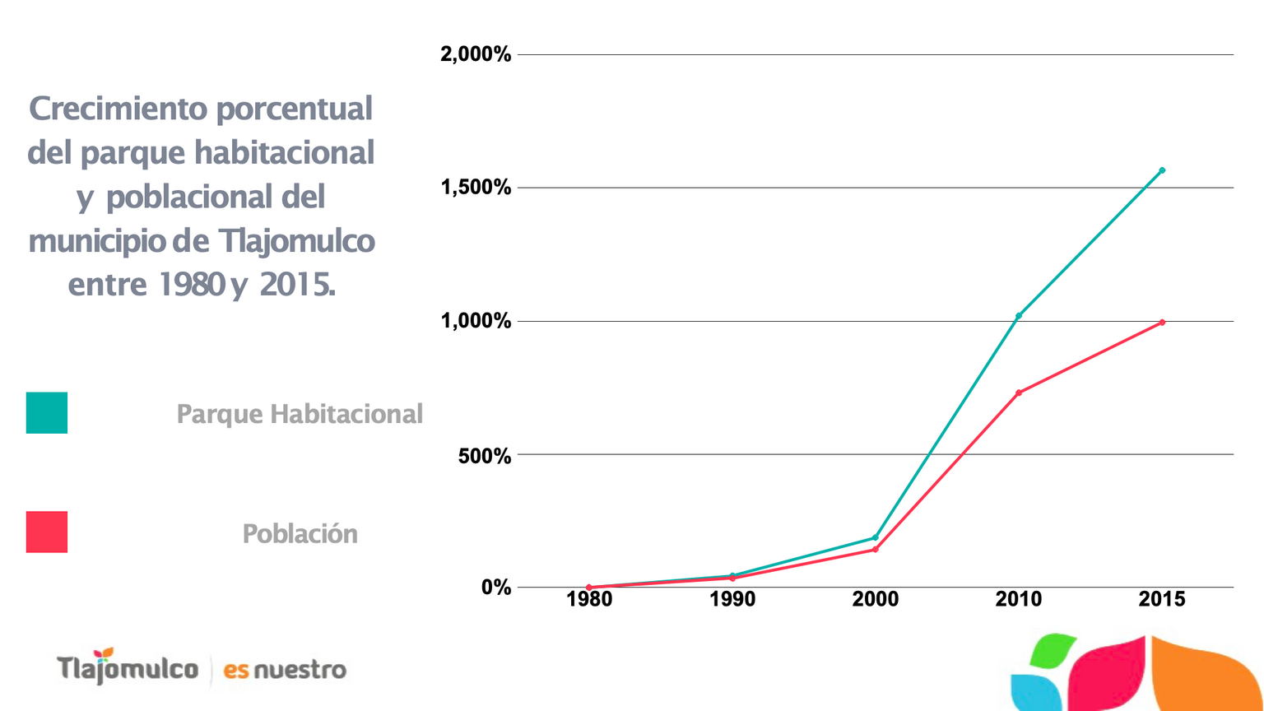
Evolución del número de habitantes 1980 a 2020

PERCEPCIÓN DE INSEGURIDAD CIUDADANA POR TRIMESTRES (ENSU 2018 – 2020)
Un dato relevante del contexto es el comportamiento de la percepción de la inseguridad en el municipio: que si bien, en marzo de 2022 está 6.7% por abajo del promedio del AMG (74.5%), no deja de ser alto el porcentaje (67.8% ) de personas que perciben inseguro al municipio.

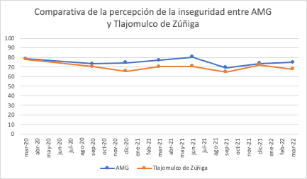
Los datos compartidos nos dan cuenta de que la ciudad y el territorio enfrentan, de seguro, los siguientes problemas:
- Crecimiento descontrolado y sin la planeación adecuada
- Retos crecientes para proveer servicios urbanos
- Cambio climático
- Exclusión y desigualdad creciente
- Formas de indolencia colectiva
- Inseguridad
Entre otros.
Por lo que, frente a esta realidad con el propósito de construir una buena gobernanza urbana se impulsa, desde el pap la promoción de una buena gobernanza urbana, por lo que se requiere de:
Participación ciudadana incluyente en el diseño de:
Infraestructura
Espacios urbanos
Servicios

1.1.1 Hacía un modelo de gestión territorial propio y apropiado para el desarrollo municipal.
La gestión del territorio es una de las atribuciones más relevantes que tiene el municipio, consignado en los artículos octavo y 115 de la constitución, en este sentido, uno de los factores fundamentales es asegurar que el gobierno municipal impulse modelos de gestión acordes con los tiempos de crisis sanitaria y económica derivada de la pandemia del COVID 19, y en función de lo que, desde lo deseado, plantea la ONU, tanto con respeto al hábitat, como en función de impulsar la seguridad humana, por tanto el punto de partida es la caracterización del modelo de territorio que se pretende impulsar:
- Ambientalmente sostenible
- Resiliente
- Socialmente incluyente
- Segura
- Libre de violencia
- Económicamente productiva

Para legitimar el proceso de planeación urbana y aprovechar el conocimiento y la experiencia de los ciudadanos.

Que generan un modelo de urbanización insostenible.

Desde ese contexto es que se platea que el diseño de una política pública para la recuperación y dignificación de los espacios públicos partió de la siguiente propuesta:
Intervenir los espacios públicos que tienen impactos superiores a los 10 mil habitantes a través de un esquema de participación ciudadana y desarrollar un programa de cultura de paz y seguridad humana. Esto se impulsa a partir de que se identificaron 350 espacios públicos que son susceptibles de una intervención conjunta entre ciudadanía y gobierno y en cada uno de estos territorios existe una organización vecinal a través de los consejos sociales.
La pertinencia de este esfuerzo parte de las siguientes consideraciones:
- Existe una alta cantidad de espacios públicos, cerca de 3 mil.
- Dichos espacios se encuentran en estado de abandono lo cual propicia que sean utilizados como lugares en los cuales se pueden cometer faltas administrativas y delitos.
- El espacio público es de responsabilidad y administración municipal, reglamentado y en la ley de gobierno sobre los espacios públicos.
- Por otro lado, el Plan Municipal de Desarrollo y Gobernanza tiene un eje transversal de Derechos Humanos y Cultura de Paz.
Los criterios aplicables para el impulso de los espacios de paz y sobre todo de la intervención en los espacios públicos son que:
Para impulsar procesos de organización comunitaria desde la lógica de ampliar la seguridad humana y el desarrollo local se pretende impulsar la construcción de espacios de paz con base en la formación de la organización comunitaria autónoma.
Por lo menos se aspira a que las organizaciones comunitarias logren autonomía en tres ámbitos:
- La autonomía técnica basada en el desarrollo de capacidades y el intercambio y el dialogo de saberes.
- La autonomía política, somos parte de la comunidad y se hace política de la buena basada en la deliberación argumentada para la generación de consensos y sin filiación, como organización, a los partidos políticos, se respetan las opciones partidistas pero la organización se maneja con independencia de los partidos políticos.
- La autonomía financiera, debemos valernos de nuestros propios recursos, sin que esto implique gestionar apoyos de otros actores que fortalezcan nuestras finanzas, pero sin comprometer nuestra autonomía en la toma de decisiones y si con la total disposición a ser trasparentes y rendir cuentas a quienes nos apoyan.

1.1.2. Contexto para la formación de jóvenes para nuevos emprendimientos.
El conocido como coronavirus, clínicamente SARS-COV, es un virus que apareció en China y posteriormente se extendió a todos los continentes del mundo, provocando con ello una pandemia, virus responsable de provocar la enfermedad conocida con el nombre de COVID-19 (Gobierno de México, s.f.).
Desde su inicio, la pandemia por COVID-19 se ha ido presentando en distintos ritmos, fases y situaciones que han hecho que cada país presente un mosaico de diversidades y momentos pero que en común tienen un escenario desfavorable para la salud y la convivencia en colectividad.
La llegada de la enfermedad a México fue anunciada formalmente por el Subsecretario de Prevención y Promoción de la Salud, Hugo López Gatell, el pasado 28 de febrero de 2020. Momento en el cual, tanto el gobierno federal, así como los órdenes estatales y municipales, debieron implementar medidas frente a esta enfermedad, medidas que permitiesen prevenir, por un lado, y atacar, por otro, los males que aquejan esta pandémica situación.
Las medidas que debieron ser implementadas por los tres órdenes de gobierno, enfrentaron inconmensurables retos nunca afrontados por el Estado mexicano. Tales como el distanciamiento social, uso permanente de cubrebocas y la suspensión de actividades “no esenciales”, lo cual implicó el cierre de gran parte de las actividades económicas en el país.
De acuerdo con la Organización Internacional del Trabajo (OIT) (2020), en México, millones de personas trabajadoras se tuvieron que mantener en sus hogares, realizando teletrabajo o “home office”; o bien, tuvieron que enfrentarse a recortes salariales o despidos, afectando el mercado laboral y fortaleciendo aún más la ya basta brecha de desigualdad existente en el país.
Las consecuencias de la toma de estas medidas, especialmente económicas, acentuaron una crisis a partir del mes de abril y el shock sobre la actividad económica mexicana afectó al mercado laboral de forma masiva, principalmente en los primeros meses de pandemia; tan solo la tasa de desempleo incrementó a un 5.5% en junio de 2020 (OIT, 2020).
Ahora bien, debido a la desigualdad existente en el país, algunos grupos poblacionales fueron receptores constantes de la tragedia económica, social y sanitaria existente con motivo de la pandemia. Si bien, se intentó que el impacto a estas poblaciones fuese lo menor posible, el reto representó una situación sin precedentes que desafió no solo al orden federal sino específicamente a quien encara los estragos directos de la población: el orden municipal.
De acuerdo con una investigación realizada por el Instituto Tecnológico y de Estudios Superiores de Occidente “ITESO”, el contexto de Jalisco durante la pandemia vio predominantemente afectado al sector obrero, ya que la reducción de horas trabajadas generó una dinámica que llevó a más de la mitad de las familias de Jalisco a perder, en promedio, el 43.2% de su ingreso. Un número considerable de ellas perdieron el 60% de lo que solían recibir antes de la pandemia, y las personas que mantuvieron su trabajo sufrieron recortes en el número de horas de trabajo: el 36.9% trabajaron menos horas a la semana que antes de la pandemia y las medidas de confinamiento implementadas (Anaya, et. al. 2021).
Pero no solo el sector económico se vio afectado por las medidas de confinamiento, sino que, la garantía de derechos tales como el derecho a la educación también sufrieron las consecuencias de las medidas sanitarias, en Jalisco, estudiantes de más de 50 mil hogares, en particular de los más pobres, tuvieron que dejar la escuela. El 27.6% de hogares con estudiantes no tuvieron acceso a internet con la conectividad necesaria y poco más de la mitad: 52.5% no tuvieron suficientes dispositivos digitales (Anaya, et. al. 2021).
En este contexto y derivado de talleres participativos realizados por el Instituto de la Juventud Tlajomulquense, que identifica la necesidad de que los jóvenes que tienen emprendimientos en marcha requieren capacitarse en el manejo de sus finanzas, y además, identifican la necesidad de generar nuevos emprendimientos es que se decide colaborar para resolver las dos demandas.
Por otra parte, las consecuencias socio económicas de la pandemia para el 2021 serán importantes, las estimaciones del banco mundial prevén una caída del producto interno bruto global de 5.2%, la más profunda de las últimas ocho décadas, mientras que para la economía mexicana se espera una caída de 7.5% (Banco mundial, 2021). En medio de esta situación es indispensable el papel gubernamental, he ahí la importancia de la implementación de una política pública que ayude a contrarrestar las consecuencias económicas de la pandemia.
El fundamento teórico de la política pública será la economía social y solidaria principalmente, sustentando la relevancia del papel del estado en la economía con la teoría keynesiana, en palabras de Mauricio Merino esto conformará el núcleo de la política pública (2008).
En el presente ensayo se comprende por economía social y solidaria lo siguiente;
“La Economía Social y Solidaria (ESS) es una construcción política, económica y social que establece formas colectivas de producción y comercialización promoviendo una práctica social integradora basada en el protagonismo de los trabajadores organizados de manera autogestiva.” (Gandulfo, p.84).
La economía social y solidaria será la esencia de la política pública, ya que, con base en esta teoría, y los valores que postula, se alinearán los programas y proyectos que constituirán a toda la política pública. Los valores que propone la teoría de ESS son los siguientes: reciprocidad, cooperación, desarrollo integral y territorial; a través del fortalecimiento de la organización en contraposición de la salida individual y la competencia mercantilista (Gandulfo). Cabe destacar la importancia de la propuesta de valores de la teoría de entrada, ya que la coherencia de una política pública ha de partir de estos (Merino, 2008).
Un componente esencial que se vuelve indispensable en la teoría de ESS es el papel gubernamental para promover, propiciar y fomentar los emprendimientos de la ESS “En ausencia de una política de estado conducente, los emprendimientos de la ESS no pueden aspirar a sustentarse” Fernández, et al. (2017). Lo anterior justifica la acción gubernamental para la implementación de una política pública basada en la teoría de ESS.
Sin embargo, ésta no pretende imponerse severamente sobre la comunidad, sino más bien se busca una integración en conjunto con las capacidades y condiciones locales existentes. La dirección de políticas de desarrollo de las Naciones Unidas (2009) menciona lo siguiente: Las décadas de ensayo de diferentes modelos de desarrollo han confirmado el valor de la apropiación y las capacidades locales para el éxito de los programas de desarrollo. Cabe destacar que esto no significa que la política pública perderá el rumbo, en el afán de buscar la “tropicalización”.
Definición del problema:
Después de un análisis exhaustivo se concluyó por definir el problema de la siguiente manera; “Incremento en la situación de vulnerabilidad económica de la población de Tlajomulco frente a la pandemia COVID-19”
2. Diseño de la política pública o “mapa de ruta”
En contraposición a la definición del problema central, se presenta el objetivo central; “Fomentar la seguridad económica de la población vulnerable de Tlajomulco frente a la pandemia del Covid-19 por medio de la economía social y solidaria en el segundo semestre del 2020 y primer semestre del 2021”
El cual tiene como objetivo de trasfondo incidir en la cooperación social y la acción comunitaria, por medio de los distintos programas que conforman la política pública. Ya que como señala Elinor Ostrom, aunque las sociedades y más particularmente, las comunidades son decisivas para el éxito en las políticas de desarrollo, existen fallas de cooperación que requieren ser atendidas a través de arreglos que incentiven la acción colectiva (Gordillo de Anda, 2014). Por medio de esta política pública, se busca también atender las “fallas de cooperación”.
La manera en la que se planea medir el éxito de la política pública es por medio de los indicadores económicos y sociales tradicionales, PIB, PIB per cápita, personas viviendo bajo el umbral de pobreza, entre otros, además de indicadores propios que se proponen construir.
La composición de la política pública se puede representar por medio del siguiente esquema, el cual sintetiza los principales proyectos que se pretenden implementar para cada uno de los programas que conformaran la política pública:

Problemas multifactoriales como es el caso de la pobreza, desempleo, desigualdad social, entre otros, exceden el alcance de la presente política pública, sin embargo, se busca incidir ellos por medio de los programas que componen la política pública, basados en la economía social y solidaria. Se consideran más importantes aquellos problemas en los cuales se puede tener un impacto significativo y sobre todo medible, sobre aquellos problemas cuya complejidad es tal, que para incidir en ellos sería necesario políticas públicas a nivel federal además de serías reformas institucionales y años de trabajo para ver resultados. Aquellos problemas que se considera se pueden incidir más directamente son:
- Vulnerabilidad económica de la población de Tlajomulco frente a la pandemia COVID-19
- Escasa cohesión social entre los habitantes de Tlajomulco de Zúñiga, así como mecanismos que incentiven y propicien la acción ciudadana
- Aumento de la violencia intrafamiliar
- Espacios públicos subutilizados o abandonados
- Tiempo requerido para su resolución.
El tiempo requerido para instrumentar y medir los resultados e impactos de una política pública de atención a la recesión económica sobre todo para la población en situación de vulnerabilidad se programa para que sea de un año.
Eficacia.
La eficacia con la que pretendemos aplicar la política pública implica la medición de los resultados e impactos de las medidas a tomar, se pretende incidir en la reactivación económica impulsando procesos de organización comunitaria con base en los principios y valores de la economía social y solidaria, por lo que la eficiencia se medirá en función del número de comunidades que logren integrar una organización solidaria, número de espacios públicos diseñados e intervenidos con la participación ciudadana, índice de mejoras en el nivel de bienestar de la ciudadanía organizada en procesos de organización comunitaria para acceder a recursos, productos, bienes y conocimientos.
3. Delimitación del problema o necesidad a la que dará respuesta la política publica
A continuación, se presentará la justificación de la elección del problema y se explicará la manera en la que se busca incidir en el por medio de la política pública:
• Problema: Vulnerabilidad económica de la población de Tlajomulco frente a la pandemia COVID-19.
Justificación: Aumento considerable desempleo, debido a que las empresas no cuentan con el mismo ingreso económico “ventas” o una posible fuente de ingreso “plan económico de emergencia” que les permita soportar la contingencia actual, ocasionando que se vean en la necesidad de reducir su capacidad laboral hasta en un 60% menor para sustentar los gastos administrativos de la misma.
Explicación de la incidencia por medio de la política pública: Es necesario esta política pública debido a que es primordial para el municipio contribuir para generar mayor valor e ingreso a las personas/empresas con mayor vulnerabilidad económica. Lo anterior por medio de los programas de “Mercados sociales”, “Agenda agroecología” y “Formación en Economía social y solidaria” principalmente. La comunidad pese a que cuenta con diferentes clases económicas carece de una cultura económica, y si este proyecto logra establecer soluciones para dichas problemáticas, el gobierno podrá ser generador de consumo local y así establecer acuerdos con empresarios interesados en inyectar el capital necesario para que siga a flote el comercio local.
• Problema: Escasa cohesión social entre los habitantes de Tlajomulco de Zúñiga, así como mecanismos que incentiven y propicien la acción ciudadana.
Justificación: Cuando existe una fuerte cohesión social que propicia la acción ciudadana lo beneficios son importantes, especialmente para fortalecer la resiliencia social y prevenir la violencia. La directora ejecutiva de ONU Mujeres, Michelle Bachelet (2011), respecto a este último tema menciona lo siguiente: Pensar en prevenir la violencia requiere poner la mirada en estrategias integrales que consideren el desarrollo del sistema de justicia, los valores democráticos ciudadanos, una legislación adecuada junto con la responsabilidad y el compromiso de todos los actores políticos y sociales.
Explicación de la incidencia por medio de la política pública: Por medio de los 4 programas que se implementaran, “Mercados sociales”, “Formación en Economía social y solidaria”, “Agenda agroecológica” y “Redes de paz y solidaridad vecinal” se fortalecerá la cohesión social, ya que los proyectos que integran estos programas requieren de la acción comunitaria para poderse operar, especialmente de la acción vecinal.

• Problema: Espacios públicos subutilizados o abandonados
Justificación: Lo anterior puede contribuir a la incidencia de delitos.
Explicación de la incidencia por medio de la política pública: Por medio del programa de “Agenda agroecología” se busca recuperar estos espacios públicos y transformarlos para poder crear espacios para la comunidad que estimulen la cohesión social, así como la acción ciudadana.

Caracterización de la organización

De acuerdo con el Plan Municipal 2018-2021 de Tlajomulco, la extensión del municipio es de 636.93 kilómetros cuadrados, equivalente al 0.83% del territorio de Jalisco. Sus coordenadas son las siguientes: al norte 20°36’, al oeste 103°35’ de longitud oeste, al este 103°12’ y al sur 20°22’ de latitud norte, y se encuentra a una altura de 1,575 metros sobre el nivel del mar. Al norte del municipio se encuentran Zapopan, Tlaquepaque y El Salto; en el oriente se localizan Juanacatlán e Ixtlahuacán de los Membrillos, Acatlán de Juárez y Tala se ubican al poniente, mientras que Jocotepec y Chapala se sitúan al sur. La superficie del municipio está conformada de la siguiente manera: 62% de zonas planas, 24% de zonas semiplanas y 14% de zonas accidentadas. Los recursos hidrológicos que llegan a Tlajomulco son proporcionados por los ríos y arroyos que conforman las subcuencas hidrológicas del Río Santiago del alto Río Ameca. El Río Santiago recorre el este del municipio, pasando entre éste y Juanacatlán. Los principales arroyos tlajomulquenses son: el Colorado, la Culcha, las Venadas, del Monte, Grande de San Lucas, los Sauces, Presa Reventada, Zarco y San Juanate; además cuenta con la Laguna de Cajititlán y las presas de Santa Cruz de las Flores, el Molino, el Guayabo, el Cuervo y Cruz Blanca.
La vegetación y la flora son diversas; al norte del territorio tlajomulquense se sitúa un bosque de encino y pino, al noroeste pastizales naturales, mientras que a esta agricultura de temporal permanente; en el sur hay una selva mediana. Relativo a la fauna que puede encontrarse en el municipio, se cuenta con especies como la ardilla, el conejo, el coyote, el tlacuache, el venado y distintas aves y peces.
Según las cifras del Instituto Nacional de Estadística y Geografía (INEGI), el Censo de Población y Vivienda 2010 reportó que el municipio contaba con una población mayor a 416 mil 626 habitantes. Cinco años después, en el Conteo de Población y Vivienda 2015, este instituto mostró que la población aumentó en 24%, representando 132 mil 588 pobladores más, obteniendo una cifra poblacional de 549,214 habitantes. De este total de habitantes en el municipio 50.9% son mujeres y 49.1% son hombres (279,649 y 269,565 respectivamente).
De ese porcentaje de población, se puede encontrar que 108,290 son niños menores de 17 años, representando el 19.72% de la población total del municipio, mientras que 107,601 son niñas menores de edad representan el 19.59%. De los 18 a los 59 años, 148,362 son hombres, quienes abarcan el 27.01% del total poblacional, mientras que 158,618 personas mayores de edad son mujeres, siendo el 28.88% de la población municipal. De 60 años en adelante, 12,913 personas son hombres (2.35%) y 13,430 son mujeres (2.45%).
Entrando a las estadísticas específicas de ciertas temáticas, se puede ver que considerando los porcentajes registrados en el Índice de rezago social del CONEVAL, datos del Instituto de Información, Estadística y Geografía de Jalisco (IIEG), cifras del Sistema Nacional de Información de Escuelas de la Secretaría de Educación Pública y la Encuesta Intercensal 2015 del INEGI, se observan los siguientes datos:
En materia de asistencia escolar, tomando en cuenta a la población de 6 a 14 años, se puede ver que, para las 2015 5,129 personas, el 4.6% del total de la población de este rango de edad, no asiste a la escuela. Sin embargo, ha existido una disminución sostenida desde el año 2000 en relación con esta materia, y corresponde al 0.89 % entre 2010 y 2015, demostrando así que hubo un aumento en la asistencia escolar para la población considerada. En la siguiente gráfica puede analizarse con mayor detenimiento la tendencia decreciente de inasistencia escolar entre personas de 6 y 14 años.
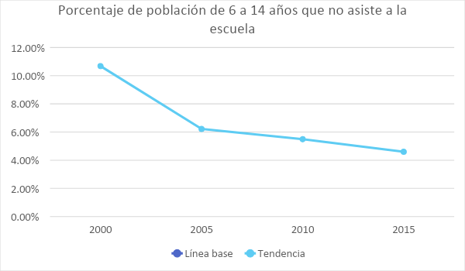
En cuestiones de analfabetismo, se puede observar una disminución sostenida desde el año 2000, correspondiendo al 0.55 % entre 2010 y 2015, lo que permite asumir que cada vez más personas mayores de 15 años cuentan con formación escolar básica en el municipio. En la siguiente gráfica puede analizarse con mayor detenimiento la tendencia decreciente de la población analfabeta mayor de 15 años.
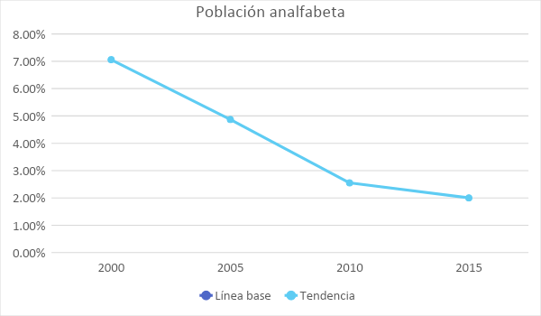
En materia de educación básica incompleta, se puede observar una disminución sostenida desde el año 2000, correspondiendo al 5.36% entre 2010 y 2015, lo que permite asumir que cada vez más personas cuentan con formación escolar básica completa en el municipio. Además, debe reconocerse que la población tlajomulquense con educación básica incompleta disminuyó en 32.7 puntos porcentuales en tan sólo 15 años. En la siguiente gráfica puede analizarse con mayor detenimiento la tendencia decreciente de la población con educación básica incompleta en Tlajomulco.
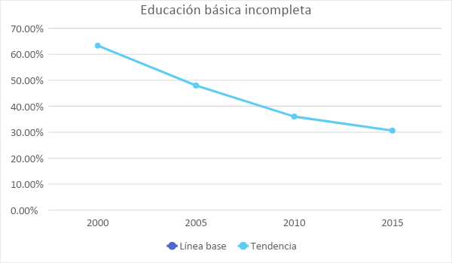
Para poder entender la situación de calidad de vida de los pobladores tlajomulquenses respecto a la accesibilidad a servicios básicos, es necesario revisar el porcentaje de viviendas habitadas según la disponibilidad de servicios, donde se puede encontrar lo siguiente:
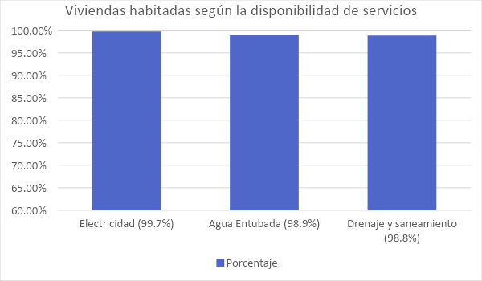
Estos indicadores son sumamente alentadores, ya que en los tres rubros cumplen casi en su totalidad el acceso a electricidad, el acceso a agua entubada y el acceso a drenaje y saneamiento, asuntos importantes para determinar la calidad de vida en un municipio o en una comunidad.
En materia de salud, más del 50% de la población tlajomulquense cuenta con afiliación al Instituto Mexicano del Seguro Social (IMSS), y un 20.6% cuenta con afiliación al Seguro Popular. Empero, el 18.75% de la población se encuentra sin algún tipo de afiliación a servicios médicos, personas que podría inferirse acuden a los Servicios Médicos Municipales para cubrir sus necesidades médicas.
En este tema se observa que existe también un decremento sostenido, pues al revisar los porcentajes de los años 2010 y 2015 existe una disminución del 12.53%, demostrando que para 2015 más personas contaron con este tipo de servicios a comparación del año 2010.
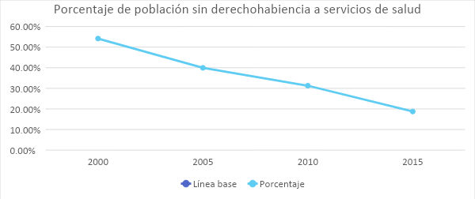
Al revisar la situación de pobreza y rezago social, se puede encontrar que de acuerdo con CONEVAL en su Índice de Rezago Social del año 2015, Tlajomulco cuenta con un índice de rezago social de -1.25764, representando un grado muy bajo y posicionándose en el lugar 2,328 a nivel nacional, mejorando siete posiciones a comparación de 2010.
De acuerdo con el IIEG, la población bajo el umbral de pobreza multidimensional de Tlajomulco para 2015 correspondía a un 35.22%, traduciéndose en 193,421 personas. De ese total, el 93.54% de la población (180,934 personas) se encontraba en una situación de pobreza multidimensional moderada, mientras que el 6.46% (12,488 personas) se encontraba bajo el nivel de la pobreza multidimensional extrema. Además, 153,713 personas (el 27.99% de la población) se localizan bajo la línea de vulnerabilidad por carencias sociales y 69,713 (12.69%) bajo el límite de vulnerabilidad por ingresos.
Puesto que la actual administración requiere tener información actualizada sobre los habitantes del municipio de Tlajomulco, sus características y necesidades, se creó la Dirección General de Censos y Estadísticas del Gobierno de Tlajomulco. De acuerdo con esta dirección, la población tlajomulquense que corresponde al año 2018 incrementó en un 29% a comparación de la Encuesta Intercensal 2015 del INEGI, por lo que ahora hay alrededor de 706,989 personas en el municipio.
Esto evidencia que los datos y las gráficas presentadas previamente están desactualizadas, y que es sumamente posible que las tendencias hayan cambiado. Sin embargo, la información expuesta anteriormente permite que el lector se dé una idea general de la situación en la que se encuentra el municipio de Tlajomulco. Empero, es de suma importancia que en cuanto el INEGI libere los resultados del censo que realizará en 2020 estas gráficas, tendencias y datos se actualicen.
Utilizando la información que esta Dirección generó, se llevó a cabo una zonificación poblacional para conocer de mejor manera a los habitantes tlajomulquenses. A raíz de esto, el municipio se dividió en ocho zonas: López Mateos, Circuito Sur, Cabecera, San Sebastián, Valle Norte, Valle Sur, Ribera y Corredor Chapala; lo que corresponde a la estrategia territorial del municipio.
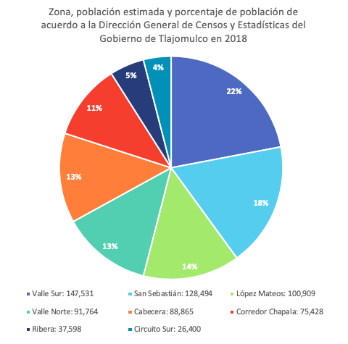
Los resultados de esta zonificación reflejan que más del 50% de los habitantes se encuentran en tres áreas: Valle Sur, San Sebastián y López Mateos. Además de este estudio, se llevaron a cabo encuestas para saber sobre las impresiones que tiene la población respecto a las problemáticas sociales que perjudican al municipio, y los resultados fueron tomados en cuenta al momento de hacer el Plan Municipal de Desarrollo y Gobernanza.
Además, se debe reconocer que Tlajomulco es una ciudad dormitorio; sus jornadas laborales, escolares y recreativas se desarrollan en otros municipios del Área Metropolitana, asimismo sus traslados son sumamente tardados, representan hasta dos o más horas cada vez que los realizan, por lo que permanecen fuera de Tlajomulco todo el día, esto significa que las personas solo llegan al municipio y utilizan sus residencias para dormir, mismas que están diseñadas para cumplir esta función solamente.

Algo sumamente necesario para que se generen proyectos de desarrollo comunitario y cultura de paz, es el sentido de pertenencia de la población municipal. Es importante anotar que la mayoría de los habitantes del Tlajomulco tradicional es autóctona, mientras que personas de otros municipios de Jalisco, del resto de la República y hasta de otros países se encuentran en los asentamientos creados de unos años para la fecha. A pesar de estas diferencias, el 85% de los habitantes se identifican - en mayor o menor medida - con la comunidad en la que viven, mientras que el 79% de la población se identifica con el municipio, cuestiones que, en teoría, permitirán un buen proceso de cultura de paz y desarrollo comunitario.
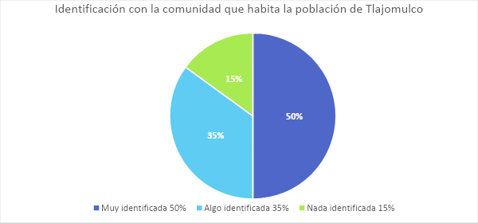
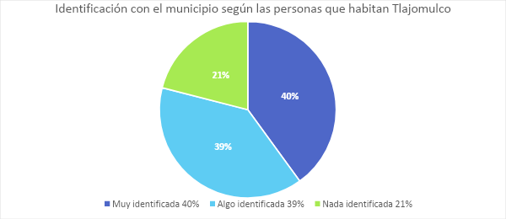

Identificación de la(s) problemática(s)
Como primer punto de este apartado se presenta un cuadro que da cuenta de los problemas específicos que se atendieron y la manera en que se identificaron:
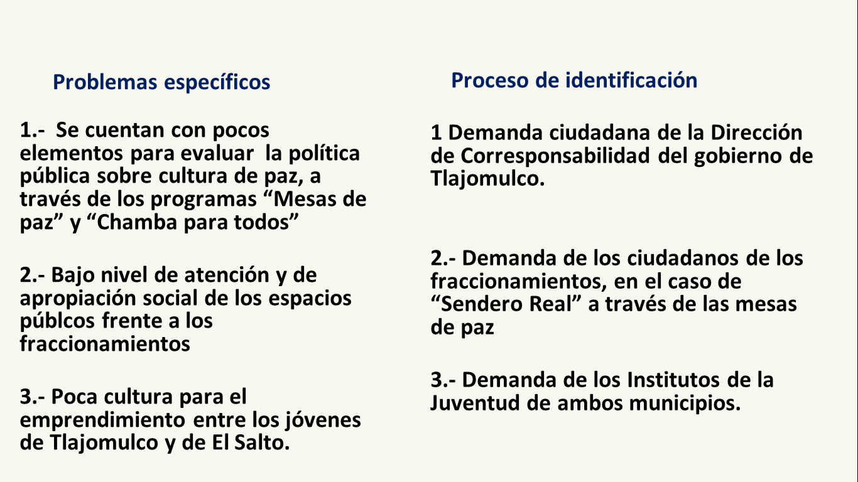

1.4. Planeación de alternativa(s)
En conjunto, se puede decir que, frente a los problemas elegidos, estos se estructuran de la siguiente manera:
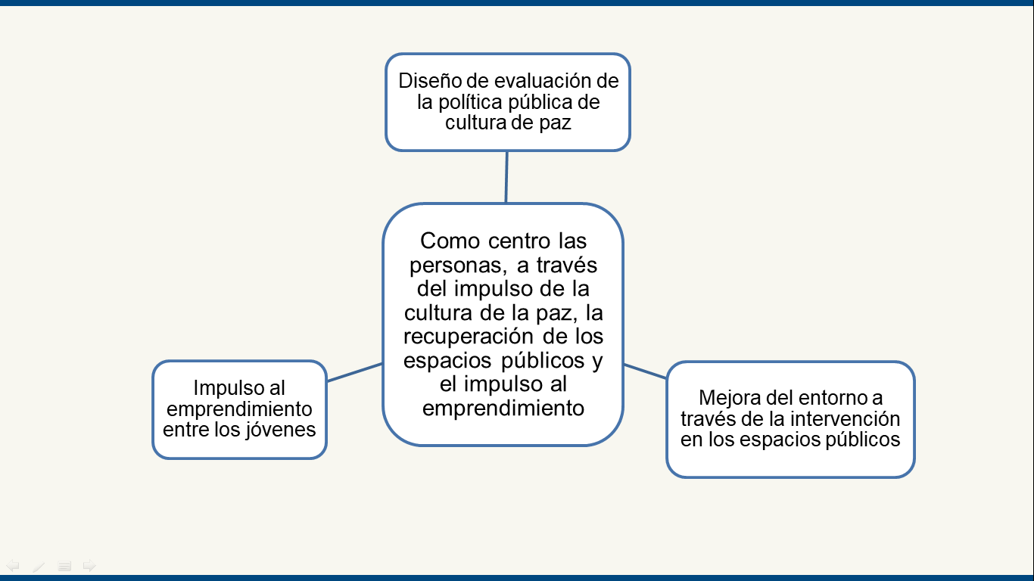

Es decir, la intervención social universitaria tuvo como nucleo, en este periordo, el impulso al desarrollo sostenible y el crecimiento económico y por tanto se llevaron a cabo acciones ligadas a la recuperación y apropiación social de espacios públicos, en el caso, atendiendo la demanda del fraccionamiento “Sendero Real”
Un segundo proyecto que se llevó a cabo, fue el de la formación de jovenes para la gestión de sus emprendimientos.
Y un tercer proyecto fue el dieseño y aplicación de un progrma piloto de evaluación de la política de cultura de paz, tanto en lo relativo a las mesas de paz, como del programa chamba para todos.

1.5. Desarrollo de la propuesta de mejora

Actividad | Enero | Febrero a abril | Mayo
Introducción general al pap e identificación de los proyectos a realizar en el periodo.
Desarrollo de las propuestas de solución en dialogo con los actores clave del gobierno y la sociedad para acordar los procesos y resultados del pap
Socialización de los resultados y elaboración de las propuestas de mejora a partir de la retroalimentación de los involucrados
Elaboración del reporte pap y de la presentación final

1.6. Valoración de productos, resultados e impactos
Sobre la evaluación de los programas públicos “Mesas de paz” y “Chamba para todos”

Es importante dar cuenta que el contexto particular del periodo tuvo dos implicaciones no previstas, la primera el repunte del COVID durante los meses de enero y febrero, y la segunda la veda electoral derivada del proceso de consulta sobre la revocación de mandato del presidente de la república durante los meses de febrero a abril, estos dos asuntos no considerados nos impidió avanzar de manera ágil en la aplicación de la evaluación de los programas ya que se suspendieron ambos programas durante dichos periodos, por lo que nos enfocamos a profundizar en el análisis del contexto de inseguridad y en el conocimiento a detalle de los programas para poder elaborar con pertenencia los instrumentos a aplicar en la gestión de ambos programas, con estas restricciones se presenta la siguiente evaluación:
Los productos fueron adecuados y aprobados por el gobierno municipal, dado que se demostró tener un conocimiento amplio de los programas y se contextualizó de manera adecuada el problema de la inseguridad pública, al revisar, sistematizar e interpretar los datos de percepción de la inseguridad en el municipio, validando que los programas tienen sentido, ya que el contexto de la inseguridad es evidentemente complicado y una estrategia adecuada es apostarle al impulso de la cultura de paz y la recuperación de espacios públicos.
En este sentido, el proceso de trabajo, desde el análisis de los productos, resultados e impactos obtenidos son:
- Revisión, sistematización y análisis de los datos de percepción de la seguridad en el municipio, lo cual permite tener la capacidad de dar cuenta del contexto municipal, en comparación con dicha percepción en el Área Metropolitana de Guadalajara.
- Revisión a fondo de las características de los programas que dieron como resultado el diseño de las guías de entrevista para obtener información relevante sobre la percepción de los programas de “Mesas de Paz” y “Chamba para Todos” los cuales fueron validados por el gobierno municipal, en este sentido se puede afirmar que se cumplió con el diseño de los instrumentos y se les valoró como adecuados para el propósito establecido.
- Realización de una prueba piloto para evaluar el programa de “Chamba para todos”, para lo cual se realizó un análisis de los actores involucrados y que resultó de relevancia en la medida que permitió llamar la atención del hecho de que los comercios seleccionados obedecieron más a criterios “políticos” más que a una evaluación objetiva de la capacidad de los comercios de atender la demanda de los beneficiarios del programa.

Sobre la intervención en espacios públicos en estado de abandono.

El propósito de la intervención fue la recuperación y apropiación social de un espacio público que responde a la demanda ciudadana de contar con un parque funcional y adecuado para la sana convivencia y recreación, por lo que la apuesta es integrar un lugar con infraestructura y equipo requerido y facilitar procesos de cohesión social, reduciendo las posibilidades para las conductas indolentes, la violencia y el delito.
Nuestra intervención responde a esta demanda con la distribución en el terreno de espacios para que jueguen los infantes, hagan deporte los niños y las niñas, los adolescentes, jóvenes y adultos, tengan espacios para reuniones y de convivencia. Además, se plateo el u manejo de los recursos espaciales para proyectos productivos como son: el huerto urbano, el bosque comestible y la botica viviente y un aprovechamiento del agua adecuado, al establecer un sistema de captación de agua de lluvia, y contribuir a el manejo de los propios espacios productivos.
Se procuró realizar un esfuerzo porque la solución planteada considerara lo mejor en los materiales, las condiciones de uso, el mantenimiento en el corto, mediano y largo plazo, con el criterio de costo/beneficio, es decir, aun cuando la solución parece ser costosa de arranque, asegura que el espacio tenga las mejores condiciones de funcionalidad y de durabilidad.

Por otra parte, el trabajo multidisciplinar en el diseño de la solución al problema del abandono del espacio público fue muy enriquecedor, al contribuir arquitectos, ingenieros civiles y financieros, se logró atender el asunto de manera más integral.

En relación a la producción de podcast para incentivar el emprendimiento juvenil.

La audiencia a los programas elaborados y compartidos en las redes sociales fue satisfactorio, en Tlajomulco de Zúñiga, a través del apoyo del Instituto de la Juventud Tlajomulquense, permitió que llegara a más de 350 potenciales emprendedores, por otra parte, se impulsó la escucha de los audios en el municipio de El Salto y se logró una audiencia de más de 280 jóvenes de dicho municipio.

1.7. Bibliografía y otros recursos

Anaya, Alejandro, et. al. Recursos propios y de familiares y amigos, no el Estado, garantizan los DESC en Jalisco. Recuperado de: https://www.openglobalrights.org/personal-resources-and-those-of-family-and-friends-not-the-state-guarantee-escr-in-jalisco/?lang=Spanish
Constitución Política de los Estados Unidos Mexicanos (CPEUM). (1917). Recuperado de: http://www.diputados.gob.mx/LeyesBiblio/pdf_mov/Constitucion_Politica.pdf
CSSEGISandData/COVID-19: Recuperado de: https://github.com/CSSEGISandData/COVID-19
Gobierno de México (s.f.) Recuperado de: https://coronavirus.gob.mx/informacion-accesible/
Organización Internacional del Trabajo (OIT) (2020). México y la crisis de la COVID-19 en el mundo del trabajo: respuestas y desafíos. Panorama laboral en tiempos de la COVID-19. Recuperado de: https://www.ilo.org/wcmsp5/groups/public/---americas/---ro-lima/---ilo-mexico/documents/publication/wcms_757364.pdf
Benzaquen de las Casas, J. (2018). La ISO 9001 y la administración de la calidad total en las empresas peruanas. Disponible en: https://www.redalyc.org/jatsRepo/1872/187255450011/html/index.html
Comisión Económica para América Latina y el Caribe. (2015-2016). Fomento de circuitos cortos como alternativa para la promoción de la agricultura familiar. Disponible en:
Inta.gob.ar. 2014. [online] Available at: <https://inta.gob.ar/sites/default/files/script-tmp-durazno_deshidratado_metabisulfito_de_sodio.pdf>

1.8. Anexos generales

Anexo 1: sistematización de la percepción de inseguridad, análisis comparativo entre el municipio de Tlajomulco de Zúñiga, Jalisco y el Área Metropolitana de Guadalajara.

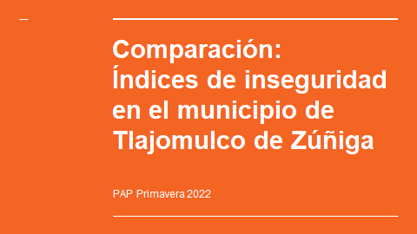

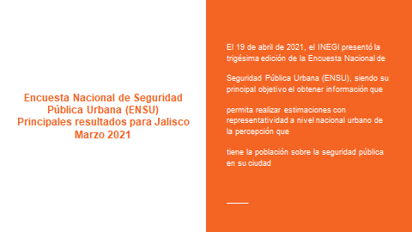

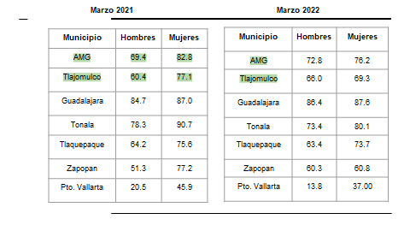

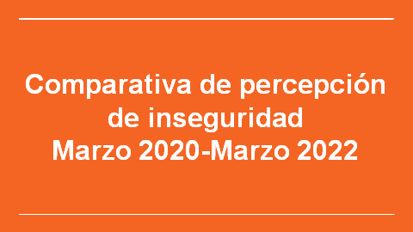

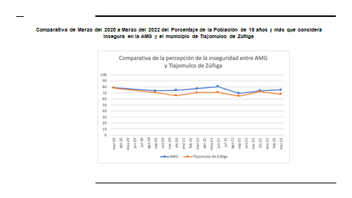
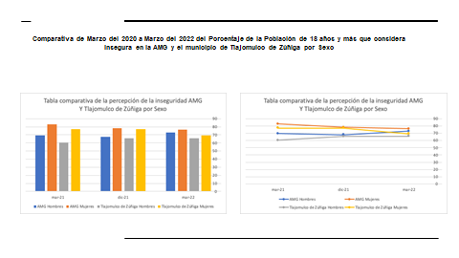
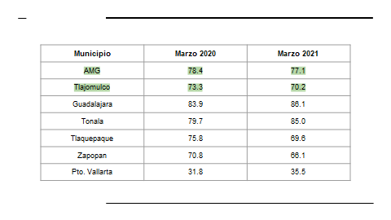

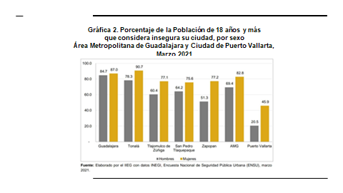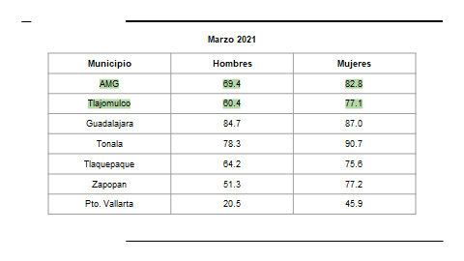

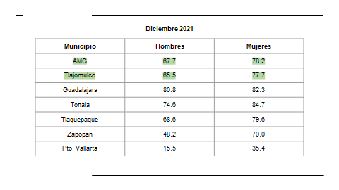

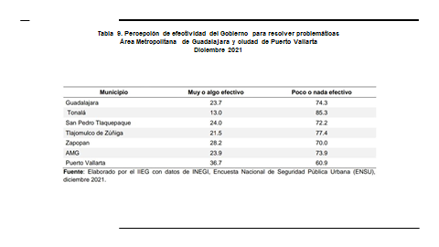

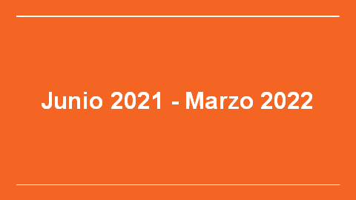
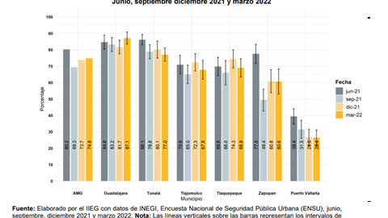

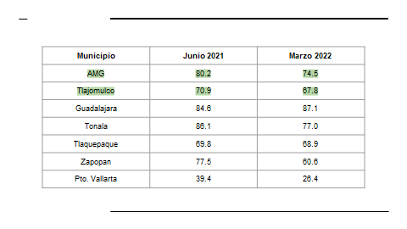
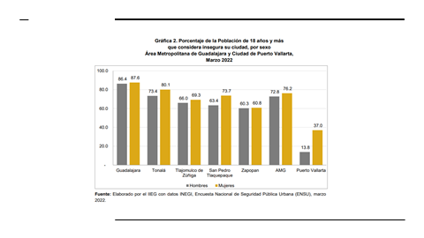
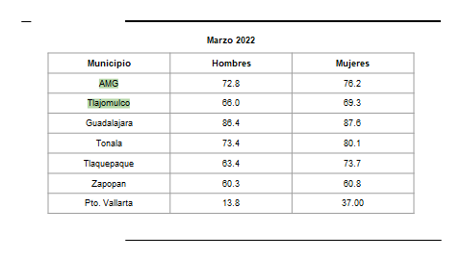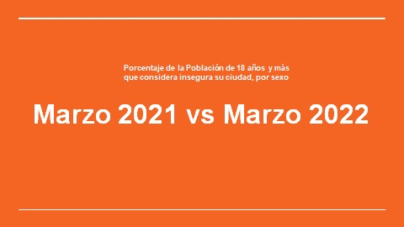

Anexo 2: Instrumentos para la evaluación de “mesas de paz” y “Chamba para todos”

Formato de entrevista: Aproximación Espacios de paz

Entrevista 1: entrada.

Folio:

Buenos/as días/tardes, mi nombre es… y vengo del ITESO.

Estamos realizando una pequeña entrevista para conocer su opinión previa acerca de la reunión del día de hoy. ¿Me permite hacerle unas preguntas? Será muy breve.

- Género: (puede no preguntarse)
  - Femenino:
  - Masculino:
  - Sin especificar:
- ¿Qué edad tiene?
- ¿Cuál es tu principal ocupación?

Preguntas sobre la Mesa de Paz y su objetivo:
- ¿Sabe de qué se trata la reunión a la que se te convoca? ¿De qué?
- ¿Ha considerado solicitar alguna acción del gobierno? ¿Cuál es su solicitud?
- ¿En una escala del 1 al 5, donde 1 es muy malo y 5 es muy bueno, cómo percibe la situación de su barrio en relación con:
  - Seguridad: definir inseguridad y tipos de delitos
  - Parques y jardines
  - Aseo público
  - Calles y banquetas
  - Agua potable
  - Drenaje/alcantarillado
  - Trasporte Público
- ¿Consideras alguna posible acción para solucionar estos problemas? ¿Qué soluciones propone para cada uno de estos aspectos?
  - Seguridad
  - Parques y jardines
  - Aseo público
  - Calles y banquetas
  - Agua potable
  - Drenaje/alcantarillado
  - Transporte público
  - Actividades culturales, deportivas y de recreación
  - Talleres formativos y de difusión de derechos humanos
- Si el gobierno lanza una convocatoria para invitar a la sociedad en general a participar y cooperar en la búsqueda e implementación de soluciones que cubran las necesidades o intereses de su barrio, ¿qué diría?
- ¿Usted pertenece a algún consejo social, aporta de manera activa en su comunidad en construcción de paz o tiene alguna iniciativa ciudadana? ¿De qué forma?
- ¿Qué tanta disposición tiene para aportar en algún proyecto en conjunto con el gobierno municipal para solucionar alguna necesidad o interés de su barrio?
- ¿Sabe de qué tratan las Mesas de Paz?
- ¿Les encuentra algún objetivo real? ¿Tiene
- ¿Cree que valen la pena?
- ¿Cuál es su impresión al tener estas reuniones (Mesas de Paz) con autoridades del gobierno municipal, incluido el presidente?
- ¿Ha sido un lugar y horario accesible para usted?
- ¿Qué actividad dejó de hacer por venir a esta reunión importante?
- ¿Cree que su participación es importante para construir Espacios de Paz en su colonia?
- ¿De qué forma se enteró sobre esta Mesa de Paz?

Esta información será compartida con la Dirección General de Paz y Corresponsabilidad Social.

Formato de entrevista: Salida Espacios de paz

Entrevista 1: salida.

Folio:

Buenos/as días/tardes, mi nombre es… y vengo por parte del ITESO Estamos realizando una pequeña entrevista para conocer su opinión después de la dinámica de la instalación de la mesa de paz. ¿Me permite hacerle unas preguntas? Seré muy breve.

- ¿Qué le pareció la Mesa de Paz? ¿Le gustó? ¿Fue interesante?
- ¿Cree que se logró dialogar de todos los temas esperados? ¿Qué agregaría?
- ¿Tiene alguna duda?
- ¿Cómo considera esta búsqueda de soluciones en conjunto y con tanta cercanía con las autoridades municipales?
- ¿Qué va a hacer para mantenerse informadx sobre los avances de las intervenciones?
- ¿De qué forma piensa/le gustaría participar en las próximas actividades?
- ¿Asistirá a la siguiente Mesa de Paz? ¿Invitaría a alguien más?
- ¿Qué le gustó más de la Mesa de Paz?
- ¿Considera que es importante que se realicen estas intervenciones entre la sociedad y el gobierno?
- ¿Cómo cree que las personas se interesaron en asistir a las Mesas de Paz y en participar en las actividades?
- ¿Qué le añadirías o quitarías a las Mesas de Paz?

Esta información será compartida con la Dirección General de Paz y Corresponsabilidad Social.

Chamba para todos

Folio:

Buenos/as días/tardes, mi nombre es… y vengo por parte del ITESO Estamos realizando una pequeña entrevista para conocer su opinión después de la dinámica. ¿Me permite hacerle unas preguntas? Seré muy breve.

- Género: (sin preguntarse)
  - Mujer:
  - Hombre:
- ¿Qué edad tiene?
- ¿Cuál es tu principal ocupación?

- ¿Cuál considera que es el principal problema en su colonia? (Además de inseguridad)
  - ¿Qué tipo de inseguridad/violencia?
- ¿En qué espacio se siente más inseguro dentro de su colonia?
  - Casa
  - Caminando por la calle
  - Transporte público
  - Parque o unidad deportiva
  - Otro
- ¿Qué cree que vuelve inseguro ese espacio?
- ¿Usted o alguien cercano ha sido víctima de algún delito dentro de su colonia en los últimos seis meses?
  - ¿Cuál delito?
  - ¿En qué lugar?
- ¿Cuál de las siguientes opciones te inspira más confianza? (1-Max 6- Min)
  - Profesores
  - Sacerdotes
  - Presidente de colonos
  - Consejo Social
  - Autoridades municipales
  - Policías
- ¿Alguna vez ha tenido algún problema con algún vecino?
  - ¿Qué tipo de problema?
  - ¿Cómo se resolvió? (en caso de que esté resuelto)
- ¿Conoce a los integrantes del Consejo Social de tu colonia?
- ¿Existen espacios recreativos y que generen convivencia dentro de su colonia?
  - ¿Qué les modificaría?
- ¿Qué espacio público considera como urgente atender por parte del gobierno y sociedad en conjunto?

Sería todo de mi parte, agradezco su tiempo y sus respuestas. ¡Gracias! Esta información será compartida con la Dirección General de Paz y Corresponsabilidad Social.

Chamba para Todos
Jornadas de 5 horas, donde se incentiva con vales para despensa con un valor de $500, mismos que pueden intercambiar por productos en abarrotes, tienditas o fruterías/verdulerías.
Objetivos:
- Reactivar la economía local, donde a personas sin empleo o quien guste laborar tengan un empleo con retribuciones económicas bondadosas; al mismo tiempo que el comercio local aumentaría sus ganancias al contar con al menos el valor de los vales de despensa que ganen las personas en Chamba para Todos, ya que sólo ahí podrían intercambiarlo.
- Por otro lado, se busca mejorar los espacios públicos, generar comunidad y sentido de pertenencia, sobre todo, influyendo de forma positiva en la percepción de la seguridad.

Entrevista para quienes trabajan en Chamba para Todos:

- Género: (puede no preguntarse)
  - Femenino:
  - Masculino:
  - Sin especificar:
- ¿Qué edad tiene?
- ¿Cuál es tu principal ocupación?
- ¿Cómo se enteró del programa Chamba para Todos?
- ¿Ya había sido parte de otra jornada de Chamba para Todos?
- ¿Cuál es su opinión sobre el programa?
- ¿Considera adecuada la jornada laboral de 5 horas en comparación con sus beneficios económicos?
- ¿Cómo califica las condiciones de trabajo? (No mencionar las posibles clasificaciones)
  - Excelentes
  - Muy Buenas
  - Buenas
  - Regulares
  - Malas
    - ¿Por qué las califica así?
- ¿De qué forma considera usted se puede mejorar el programa Chamba para Todos? (No mencionar las posibles opciones)
  - Servicio de atención médica
  - Agua para beber
  - Alimentos para quienes colaboran
  - Equipo de seguridad o herramientas para trabajar
- ¿Considera necesario que las jornadas de Chamba para Todos sean más frecuentes?
- ¿Cómo recibe la atención de las personas que le acompañan en la jornada laboral?
- ¿Cuánto tiempo pasó para que cambiaran sus vales en los comercios afiliados al programa?
- ¿Encuentra algún beneficio para usted más allá de los $500 en vales?
- ¿Cómo es el trato con las personas que atienden las tiendas de abarrotes en donde intercambian sus vales?
- ¿A qué distancia queda la tienda de abarrotes más cercana a su domicilio?
  - ¿Coincide con la que está asociada con Chamba para Todos?
- ¿Ha notado algún cambio en cuanto al negocio? (Esperar a que conteste por sí mismx)
  - ¿Cambiaron los precios?
  - ¿Cambió la calidad de los productos?
  - ¿Fue fácil canjear los vales en la tienda? ¿por qué?
  - ¿Cómo fue el trato con la persona que le atendió en la tienda?
- ¿Qué podría sugerir para la mejora del programa?
- ¿De qué forma puede usted aportar un beneficio al espacio público?
  - ¿ya lo hace?
    - ¿cómo?

Entrevista a quienes son propietarios o atienden las tiendas de abarrotes, fruterías y verdulerías que son parte de Chamba para Todos:
- ¿Cómo se enteró del programa Chamba para Todos?
- ¿Cuál cree usted que es el mejor medio para enterarse de Chamba para Todos?
- ¿Cómo logró entrar al programa de Chamba para Todos como vendedor?
- ¿Ha mejorado su flujo económico una vez que entró al programa?
- ¿Qué beneficios recibe al ser parte del programa?
- ¿Es necesario cumplir con algunos requisitos para entrar a Chamba para Todos?
  - ¿Cuáles recuerda?
- ¿Cómo fue su experiencia canjeando los vales de Chamba para Todos?
- ¿Hay algún tiempo límite para que las personas puedan cambiar sus vales en su negocio?
- ¿El servidor público que trabajó con usted en Chamba para Todos estuvo en contacto con usted antes, durante y después del proceso?
- ¿Qué podría sugerir para la mejora de dicho programa?
- ¿Cómo considera que se puede mejorar la economía local?
- ¿De qué forma puede usted aportar un beneficio al espacio público? ¿Se considera un agente de cambio? ¿Cómo cree que puede aportar a la construcción de paz en su comunidad?
  - ¿ya lo hace?
    - ¿cómo?

Entrevista a quienes transitan, conviven o habitan cerca del espacio donde se interviene con Chamba para Todos:
- ¿Conoce el programa municipal Chamba para Todos?
- ¿Se ha dado cuenta que han estado trabajando vecinas y vecinos en el espacio público?
- ¿Ha tenido interés en preguntar la finalidad?
- ¿Le gustaría integrarse?
- ¿Considera que han habido cambios una vez que han pasado las brigadas de Chamba para Todos realizando sus actividades?
- ¿Cree usted que el espacio público nos debe interesar a todas las personas y tenemos que intervenir para conservarlo?
- ¿Se considera como una persona beneficiada con el programa de Chamba para Todos?
- ¿Qué podría sugerir para la mejora del programa?
- ¿De qué forma puede usted aportar un beneficio al espacio público? ¿Se considera un agente de cambio? ¿Cómo cree que puede aportar a la construcción de paz en su comunidad?
  - ¿ya lo hace?
    - ¿cómo?

Entrevista a quienes son propietarixs o atienden las tiendas de abarrotes, fruterías y verdulerías, pero que no son parte de Chamba para Todos:
- ¿Conoce el programa municipal Chamba para Todos?
- ¿Has participado en el programa anteriormente?
- ¿Se ha dado cuenta que han estado trabajando vecinas y vecinos en el espacio público?
- ¿Ha tenido interés en preguntar la finalidad?
- ¿La tienda es su ingreso principal?
- ¿Alguna vez le hicieron la invitación a la convocatoria para formar parte del programa?
  - Si no le han invitado ¿por qué cree?
  - Si le han invitado ¿por qué no aceptó?
- Si participas en el programa, ¿consideras que estarías generando un cambio positivo en la comunidad?
- ¿Encuentra algún posible beneficio para su negocio o para su entorno gracias a Chamba para Todos?
- ¿Qué podría sugerir para la mejora del programa?
- ¿De qué forma puede usted aportar un beneficio al espacio público? ¿Se considera un agente de cambio social? ¿Cómo cree que puede aportar a la construcción de paz en su comunidad?
  - ¿ya lo hace?
    - ¿cómo?

Productos

2.1.- De la evaluación de “Chamba para todos”
Se identificó que muchas de las tiendas de barrio que no estaban incluidas en el programa eran por razones de rentabilidad política, es decir, los criterios para seleccionar las tiendas que canalizan el apoyo a los participantes en las jornadas de trabajo para la recuperación de espacios públicos fueron seleccionados en función de su identificación con el partido que gobierna.
Por otra parte, las no seleccionadas desconocen la existencia del programa y en ningún momento fueron sujetas de entrevista y/o para ser propuestas para ser proveedoras de los ciudadanos.
2.2.- De la intervención en el fraccionamiento “Sendero Real
El objetivo de la intervención fue: describir y analizar una propuesta mediante la cual se le dará uso a un terreno que estaba en condiciones no óptimas, siendo este un punto donde se acumula la basura, es foco rojo en el tema de seguridad por falta de alumbrado público, así como de temas de índole de infraestructura del lugar lo cual puede propiciar la misma inseguridad, por lo cual, mediante la rehabilitación de este terreno, se busca mejorar la calidad de vida de los condóminos de “Sendero Real” y convertir la infraestructura en una herramienta para la transformación social.

El Alcance del proyecto se definió de la siguiente manera: se propone rehabilitar un terreno ubicado en sobre la av. Paseo de los laureles al cruce con la calle Javier Mina en la entrada del fraccionamiento sendero real, a unos 500 metros de la avenida Adolf Horn, en el municipio de Tlajomulco de Zúñiga.

Memoria descriptiva:
Alcances del proyecto

En el presente documento se hace el planteamiento del desarrollo del proyecto, sus características en general y en particular. Se solicitó rehabilitar un terreno, ubicado sobre la Av. Paseo de los laureles al cruce con la calle Javier Mina en la entrada del fraccionamiento sendero real, a unos 500 metros de la avenida Adolf Horn, en el municipio de Tlajomulco de Zuñiga.
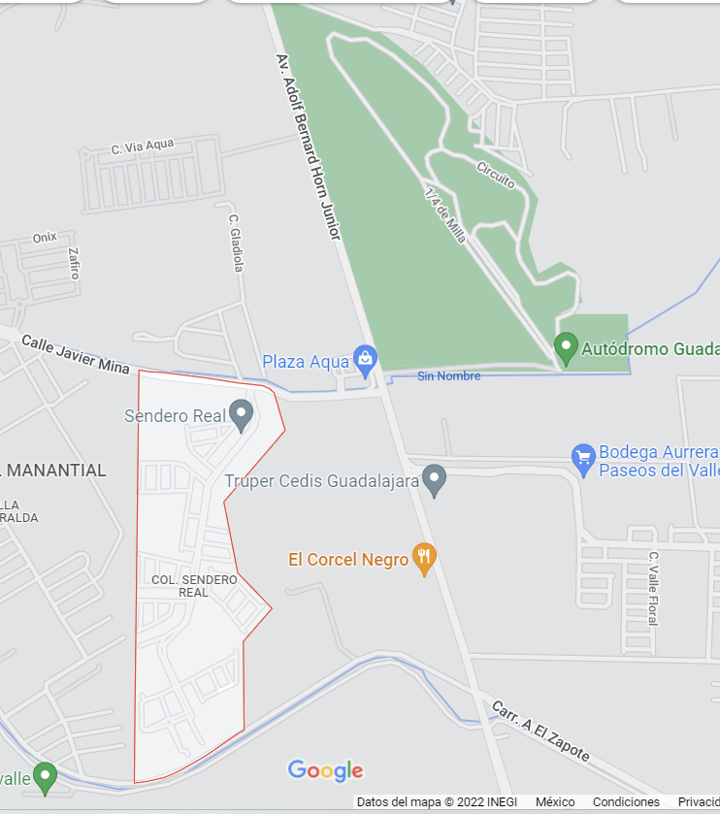
El terreno que se propuso trabajar tiene un área de 5899.40 metros cuadrados y un perímetro de 390.70 metros.

El terreno tiene pendientes menores al 5% por lo que aprovecharemos esa pendiente para proponer un huerto urbano aprovechando el agua de lluvia del lugar para su almacenamiento en tanques, por lo que se propuso hacer el trazo y nivelación en el área de recreación, cancha de basquetbol y área de juegos y tener en un nivel más bajo la parte del huerto urbano.
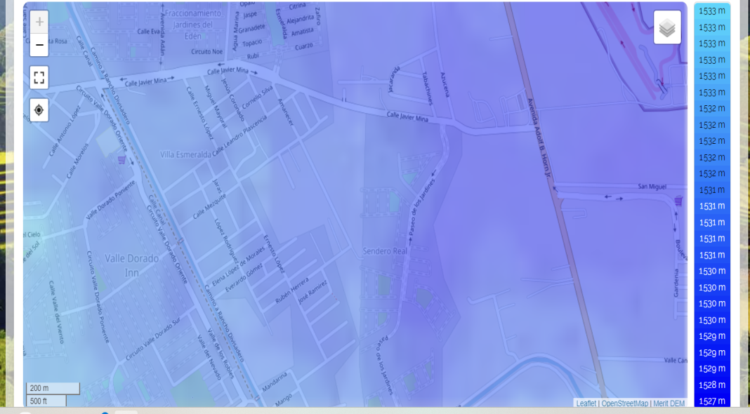
Según datos del INEGI de edafología (rama de la ciencia que estudia la composición y naturaleza del suelo), el tipo de suelo es Solonetz, el cual es un terreno con exceso de sales agrícolas, entra dentro de la clasificación de suelos arcillosos, en base al que se proponen la elección de las especies de árboles y plantas del huerto que se pondrán para armonizar el predio.
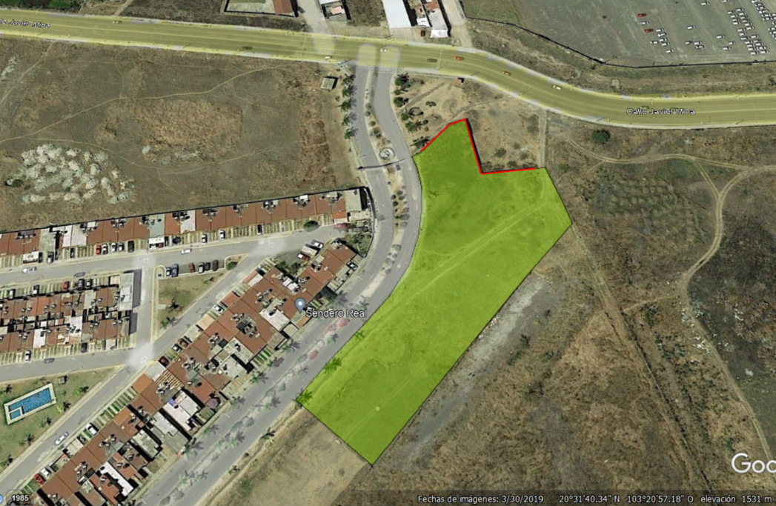

Generalidades
Datos y Descripción

Objetivo general:
Vincular a los estudiantes con la sociedad mediante la el desarrollo de un proyecto en un escenario real y se genere un impacto positivo en la comunidad o lugar donde se esté trabajando, mediante el cual sea posible plantear soluciones a los problemas existentes en el entorno social de manera que se pueda mejorar la calidad de vida de las personas.

Objetivo específico:
Describir y analizar una propuesta mediante la cual se le dará uso a un terreno que estaba en condiciones no óptimas, siendo este un punto donde se acumula la basura, es foco rojo en el tema de seguridad por falta de alumbrado público, así como de temas de índole de infraestructura del lugar lo cual puede propiciar la misma inseguridad en el lugar, por lo cual mediante la rehabilitación de este terreno, se busca mejorar la calidad de vida de los condóminos de “Sendero Real” y cómo convertir la infraestructura en una herramienta para la transformación social.

Descripción del proyecto:
En primera instancia, hicimos una visita al predio para conocer dónde estaríamos trabajando y sobre qué tipo de terreno, para hacer una propuesta adecuada a las necesidades de las personas que habitan en el lugar.
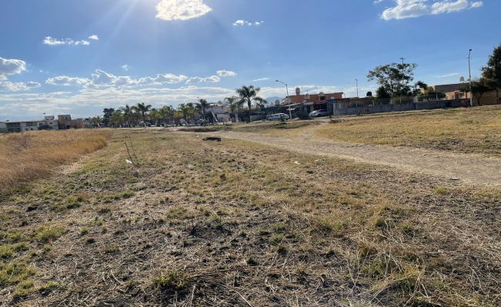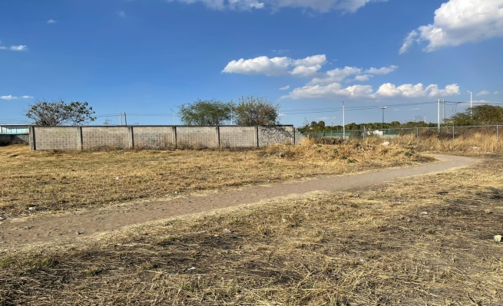
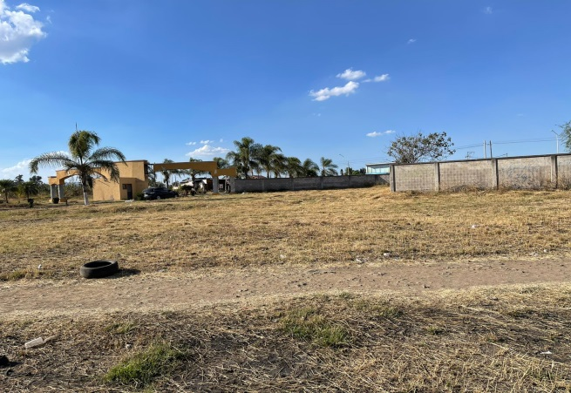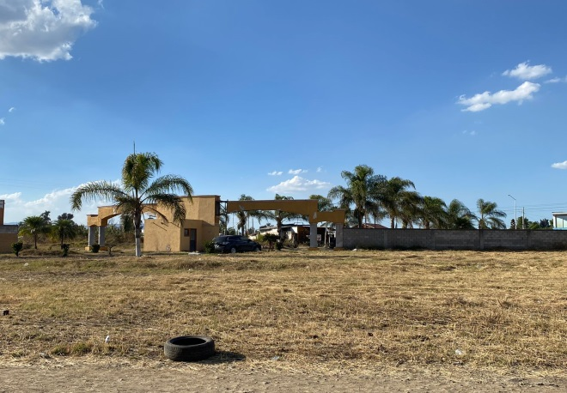
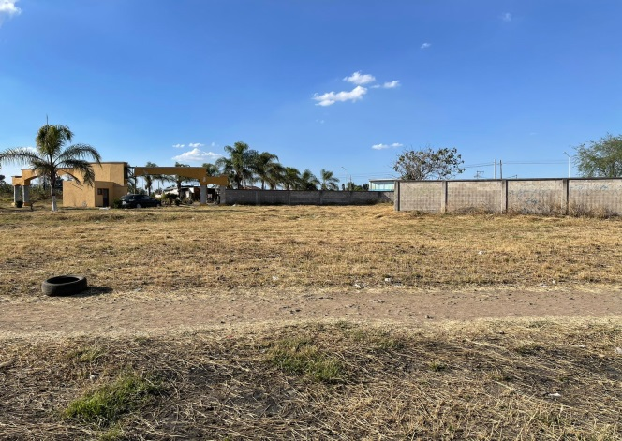
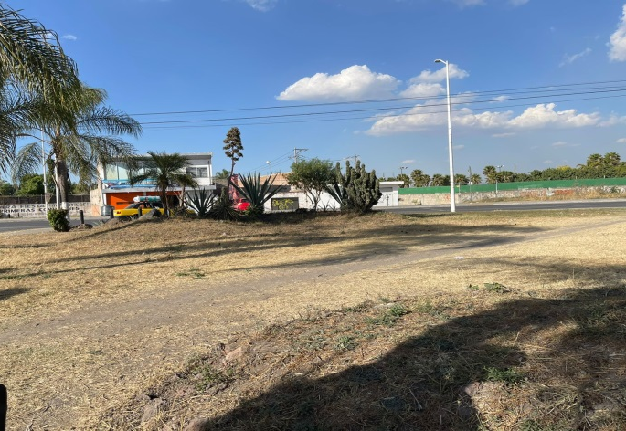
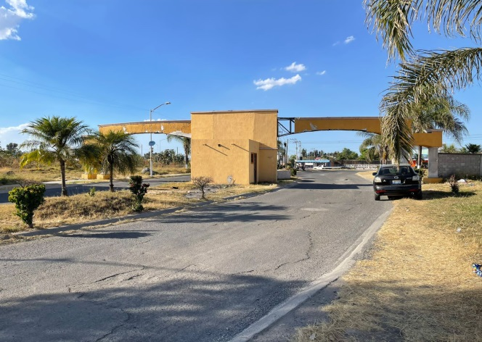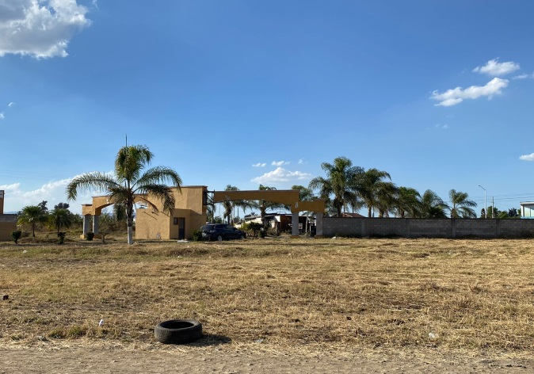

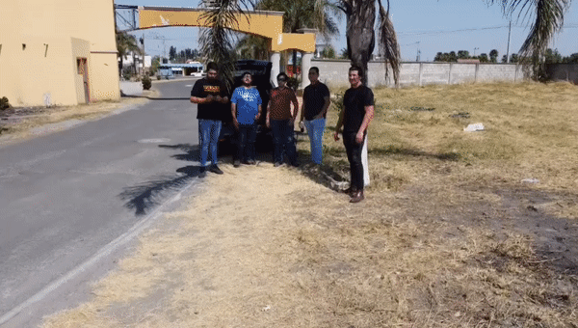
Como podemos apreciar en las fotografías es un terreno plano está a la entrada del fraccionamiento, está descuidado, debido a que algunas personas lo usan como tiradero de basura, generando así un mal aspecto de la entrada del fraccionamiento. Además, pudimos observar que la fachada está bastante deteriorada, por lo que propondremos darle mantenimiento y ampliarla para hacerla funcional, con guardias de seguridad, plumas para acceso de los vehículos, así como puertas para acceso peatonal y brindar así mayor seguridad a las personas y visitantes del fraccionamiento.

La propuesta es proyectar y diseñar lo siguiente:

- Cancha de basquetbol
- Una pista para correr
- Una zona de juegos
- Área de recreación multiusos
- Huerto urbano
- Botica viviente
- Remodelación de la fachada principal
- Infraestructura universal y de usos múltiples
- Rehabilitación del muro

Más que nada se propuso esto, para darle diferentes usos al terreno, ya que es de gran magnitud y se puede aprovechar de formas diversas.
En primer lugar hicimos la limpieza general del terreno para prepararlo, así fue para la cancha, el área de juegos y el área de usos múltiples.
Se rehabilita el muro primero evaluando si estaba en buen estado, y posteriormente se le aplicó un aplanado, impermeabilizante y pintura vinílica.
En el área de esparcimiento se rellenó con tepetate, se instaló la malla anti hierba en el área de recreación, así como igual un bordillo de plástico. En el área de juegos se compacto por medios mecánicos y se rellenó con material de banco(tepetate) y se instalaron los juegos. Para el área atletismo se compactó, se instaló de malla anti-hierba y se montó bordillo de plástico. Por otro lado se instalaron postes de luminaria y sus cimientos para su anclaje, igual se canalizó el cableado y se instalaron los cables para la alimentación de estos. Y al final una limpieza general de la zona.
Para desarrollar este proyecto en primera instancia obtuvimos un polígono mediante google earth, debido a temas de pandemia y no podíamos asistir a medir el terreno de manera presencial.
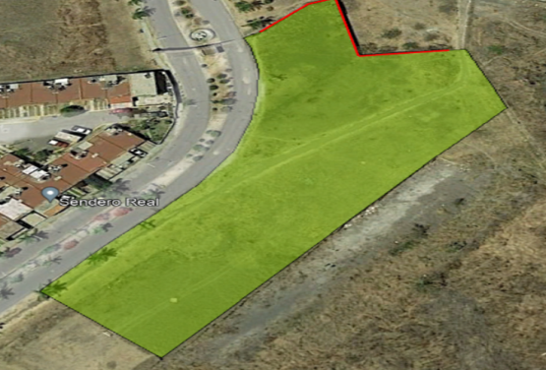
Después de obtener el polígono lo convertimos a un archivo DWG para poder medir las dimensiones en Autocad y saber con cuánta área contamos para proponer lo más adecuado de acuerdo con las necesidades de la comunidad.
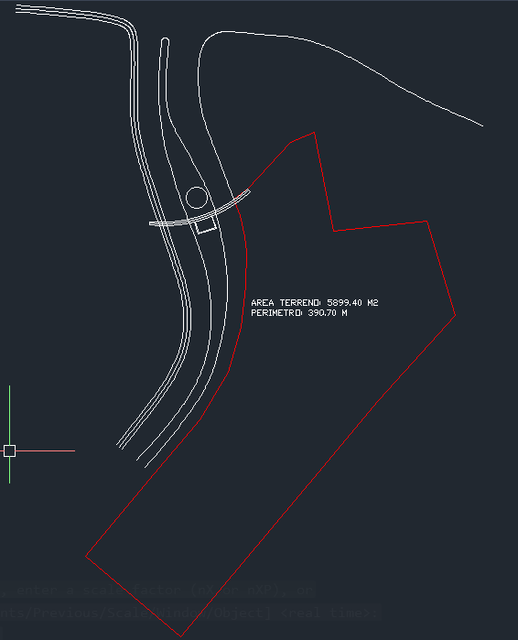
El terreno tiene un área de 5899.40 metros cuadrados y un perímetro de 390.70 metros.
Con las dimensiones del terreno se pudo proponer el acomodo de las diferentes zonas de las que se compone el proyecto para poder tener una idea de lo que se puede planear para la realización del mismo y conceptualizar las ideas que tengamos en un plano con detalles, por lo que llegamos a la siguiente propuesta:
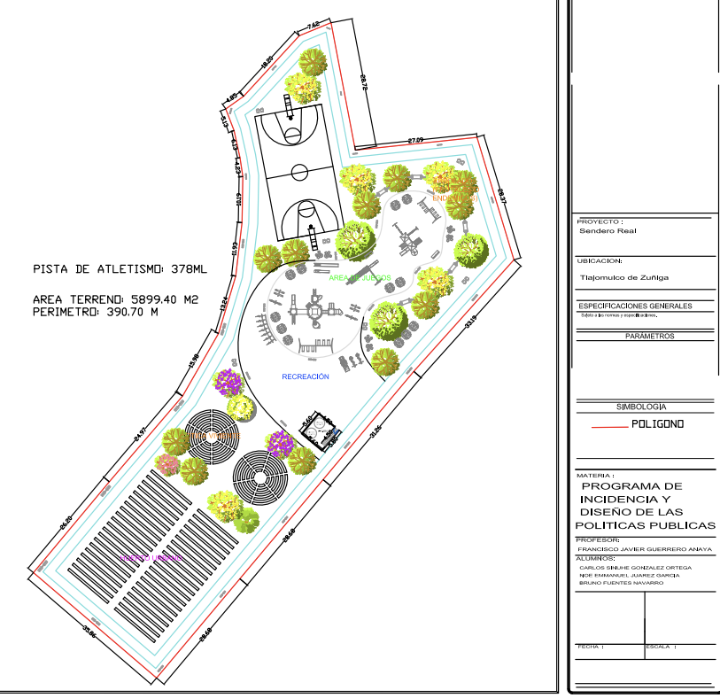

Para aprovechar las dimensiones del terreno se propusieron entre otras cosas lo siguiente: De manera general se hizo limpieza del terreno, se hizo trazo y nivelación del mismo para poder proyectar las áreas a delimitar para poder trabajarlas de forma independiente.
- Cancha de básquetbol con medidas de 15 metros por 28 metros, En la cancha, se hizo limpieza del área, se compactó con tepetate, se rellenó y posteriormente se le instaló una base hidráulica con espesor de 5 cm para su constitución. Se construyeron los cimientos de los postes de estructura metálica que se usarán para los tableros de basquetbol y los arbotantes de luminaria. Asimismo se pintó la cancha con pintura esmalte alkidálica.


- Una pista de atletismo con medidas de 390.49 m de perímetro exterior y 362.24 m de perímetro interior y un área de 1317 m2 (medido en AutoCAD). En el área de esparcimiento se rellenó con tepetate, se instaló la malla antihierba, así como igual un bordillo de plástico. En el área de juegos se compactó por medios mecánicos y se relleno con material de banco (tepetate) y se instalaron los juegos. Para el área atletismo se compactó, se instaló de malla anti-hierba y se montó bordillo de plástico.
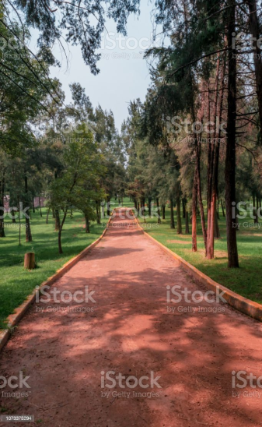

- Una zona de juegos: Se compactó por medios mecánicos, se rellenó tepetate y se instalaron los siguientes juegos.
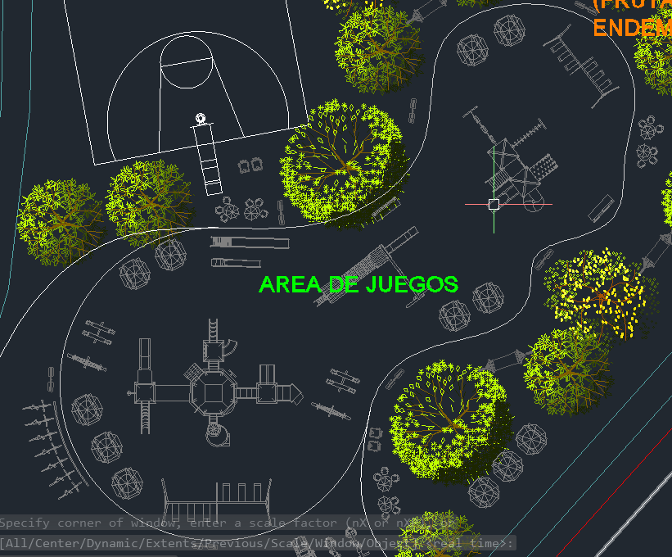
Resbaladilla grande

Resbaladilla chica

Sube y baja sencillo


Sube y baja doble

Juego modular con pasamanos
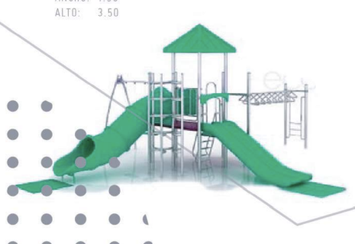
Juego modular con pasamanos
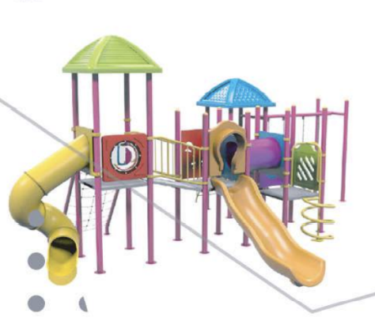
Columpios
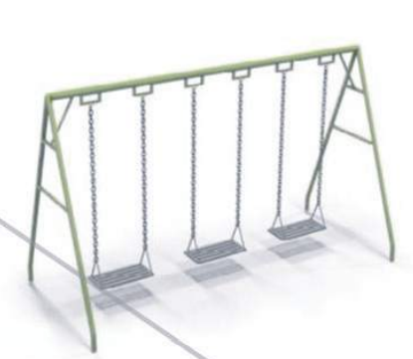

Hamaca
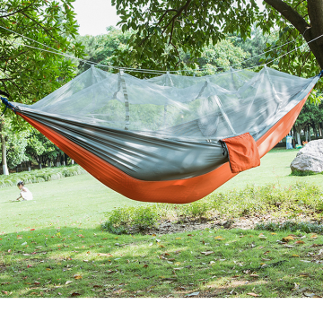
Aparca bicicletas



- Área de recreación multiusos
Se propuso esta área para que sea una parte donde puedan realizar ejercicio las personas, mientras cuidan de los más pequeños mientras estos están en el área de juegos.
Elíptica doble

Caminador flotante doble
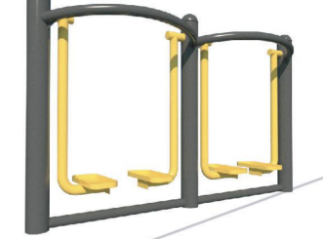
- Huerto urbano
En esta parte buscaremos apoyo por parte de una instancia de gobierno que nos proporcione los árboles y las plantas, para que se propongan las
En el predio se propusieron plantar diversos árboles endémicos de la región, como lo son:
- Ficus benjamina
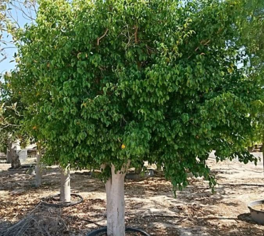
- Ceiba pentandra
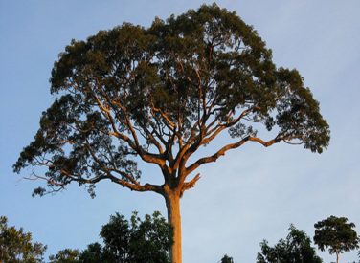
- Ahuehuete
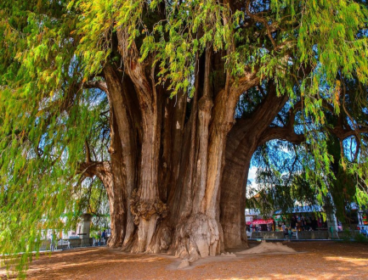
- Fresno
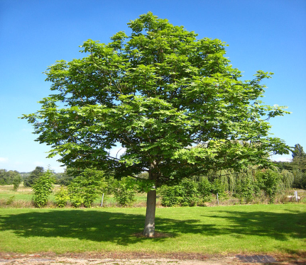

- Galeana
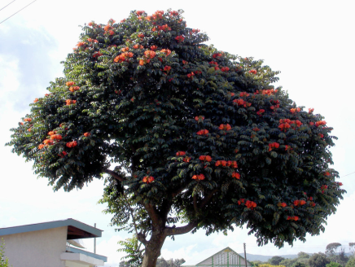
- Laurel de la india
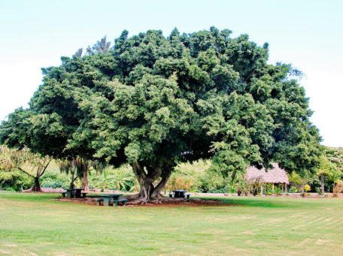
- Tabachín
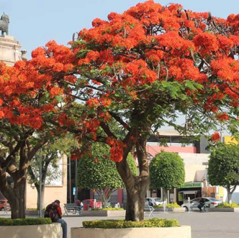
- Guayabo
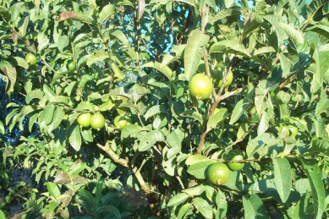

- Botica viviente

En la parte de la botica viviente se propusieron unas macetas de diferente tamaño en las cuales la comunidad podrá tener acceso a una variedad de plantas medicinales, flores silvestres y plantas frutales para incentivar a la población más joven al consumo y cuidado de estas para incentivar la convivencia y la conciencia ambiental.
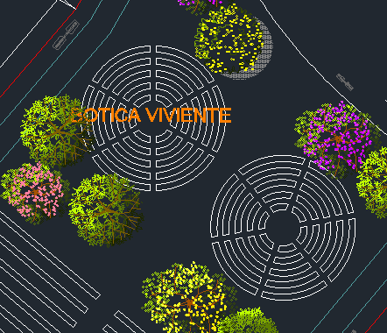
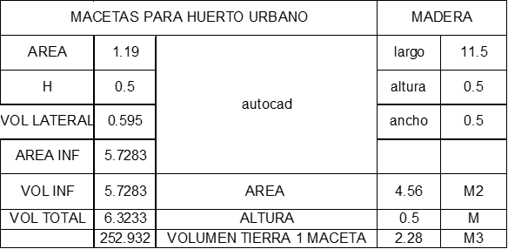

- Remodelación de la fachada principal.
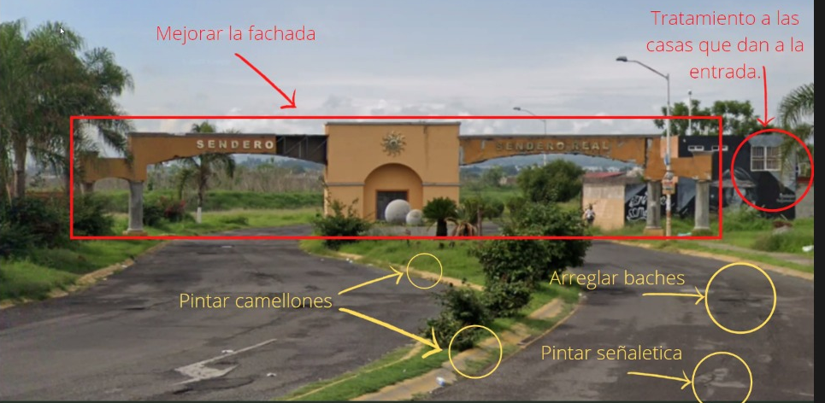
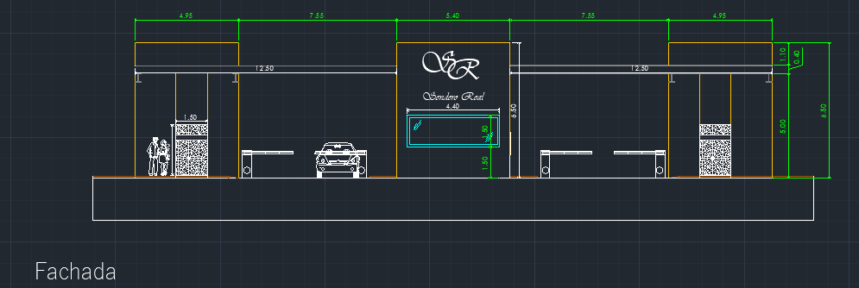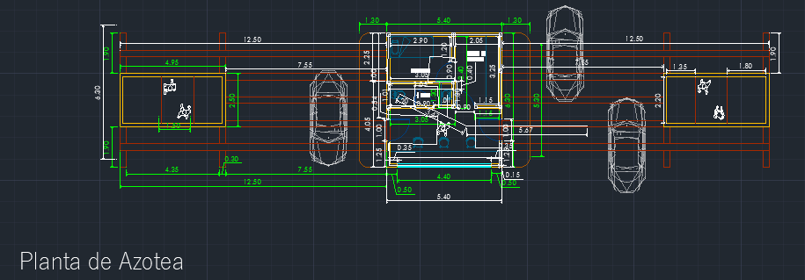
Se propone remodelar la fachada implementando una ampliación en la caseta de vigilancia, así como la instalación de puertas magnéticas y plumas de acceso vehicular.Se hará un cambia a la fachada y se estructurará el techo con perfiles estructurales IR debido al mal estado de la estructura y se hará una parte en yeso.

- Área de esparcimiento con infraestructura universal y de usos múltiples
Se instalaron bancas para el uso y recreación de las personas en esta área como zonas de descanso a una distancia prometedora, así como botes de basura y bancas grandes.


- Rehabilitación del muro
Al ver el muro en mal estado se propuso la aplicación de: Aplanado, Sellador y Aplicación de Pintura vinílica. Para darle un mejor aspecto al área ya que se encontraba en algunas zonas grafiteado.
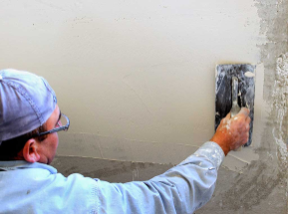
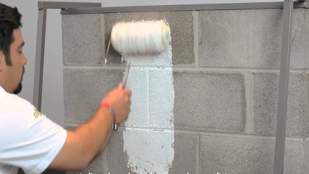

Pozo y cisterna
En el terreno se propuso un pozo para el uso de las personas, para que no se acumue el agua en el lugar y evitar accidentes, así mismo se construiría un cuarto con dos cisternas que mediante un canal de concreto canalizar el agua a estas cisternas para el riego de los árboles y de la botica viviente

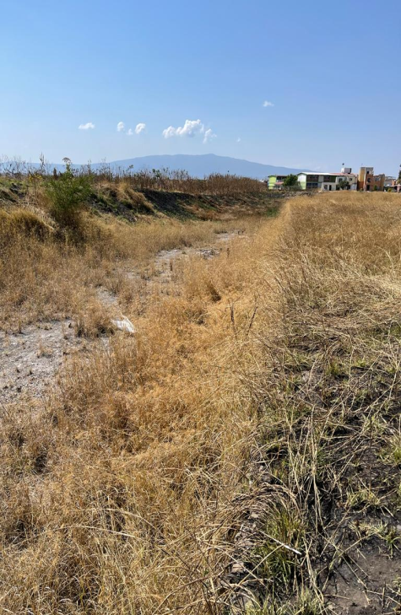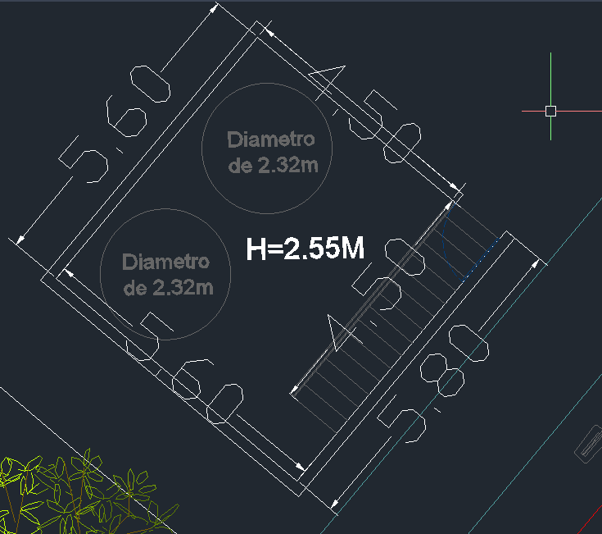

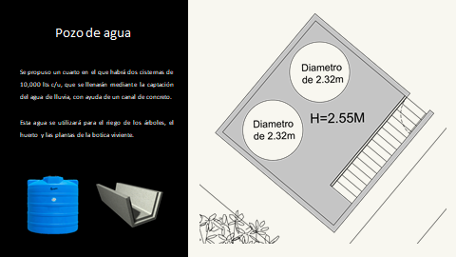

Presupuesto
Después de identificar los factores y detalles sobre los cuales vamos a proponer se realizó un presupuesto el cual está basado en los precios actuales de los materiales en la zona, así como de la renta de maquinaria y la mano de obra de las cuadrillas que se necesitaran para cada tarea específica durante el desarrollo de la obra por lo que procedimos a realizar precios unitarios de cada elemento necesario o proceso en los que intervendrá la obra y así obtener un resumen del costo total en el cual intervendrá cada sección en la obra.
Cabe recalcar que los precios se obtuvieron mediante la solicitud de cotizaciones a diferentes empresas de construcción, de acarreo de materiales, de renta de maquinaria, así como de tiendas oficiales, donde se obtienen productos de una calidad adecuada a las normas de construcción.
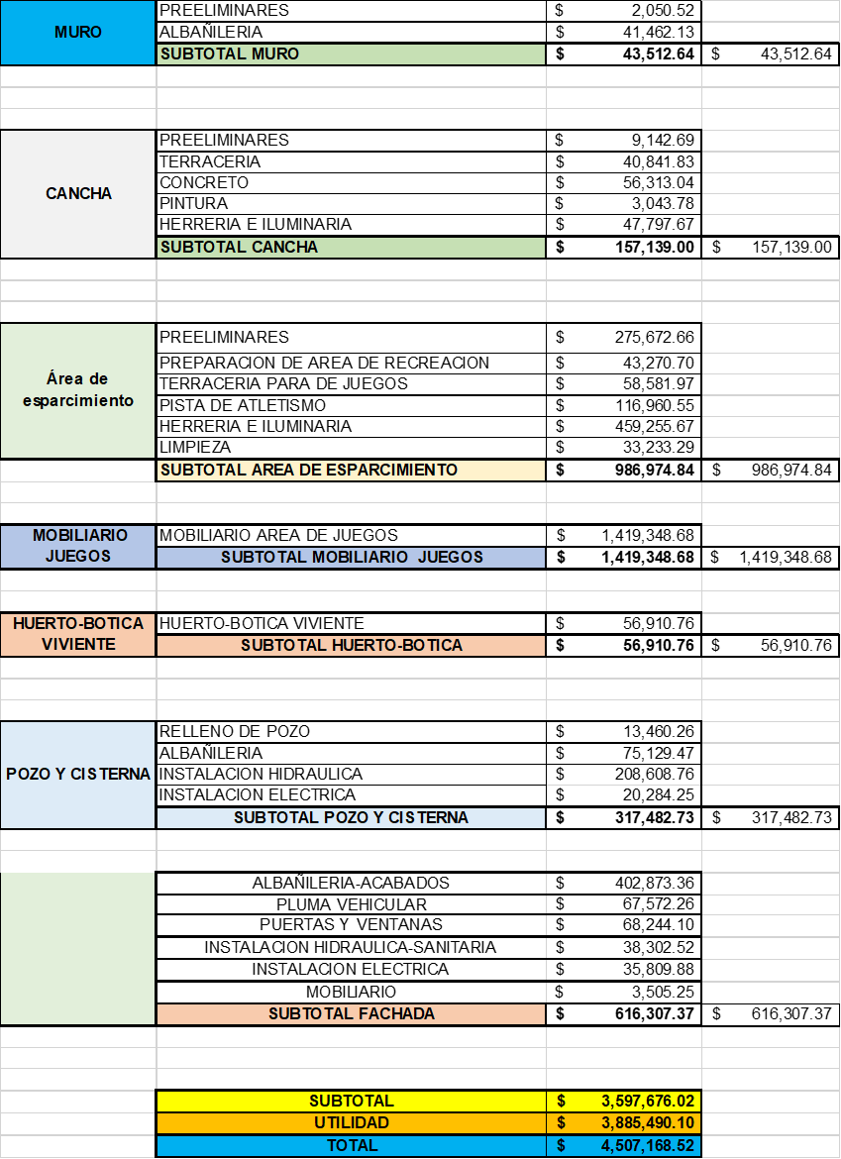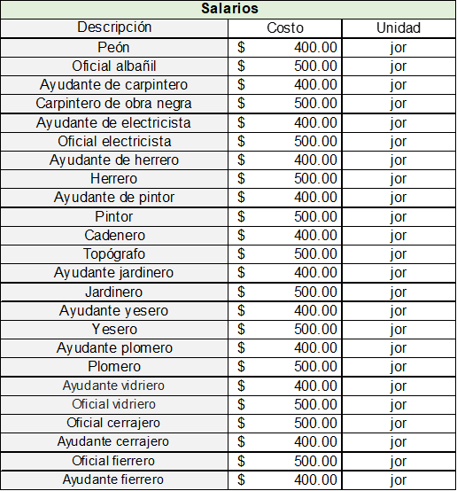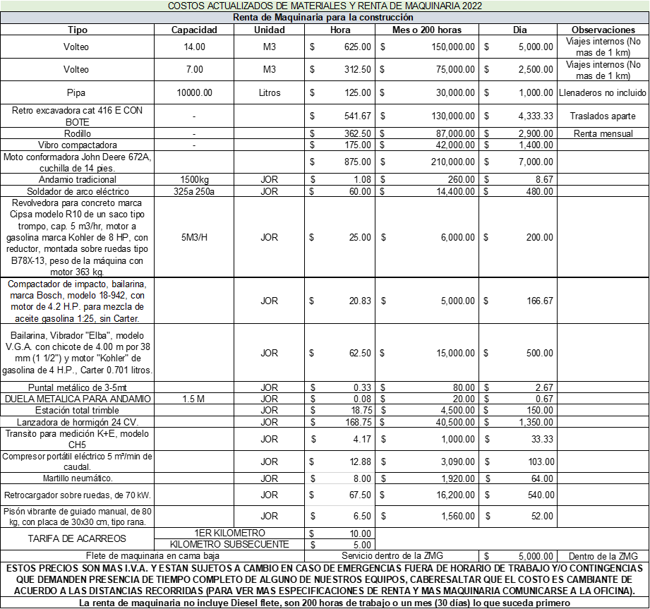
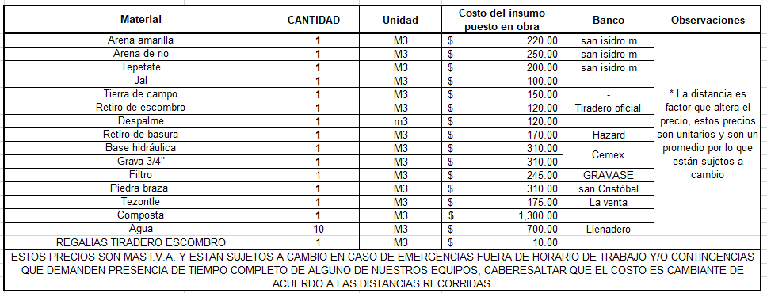

Área de Esparcimiento
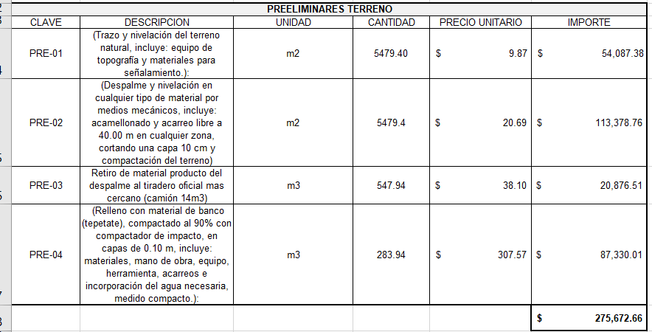
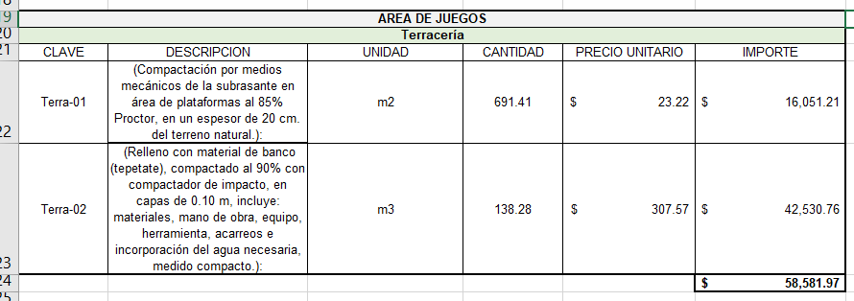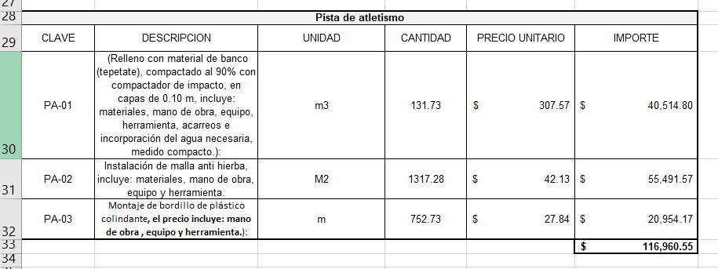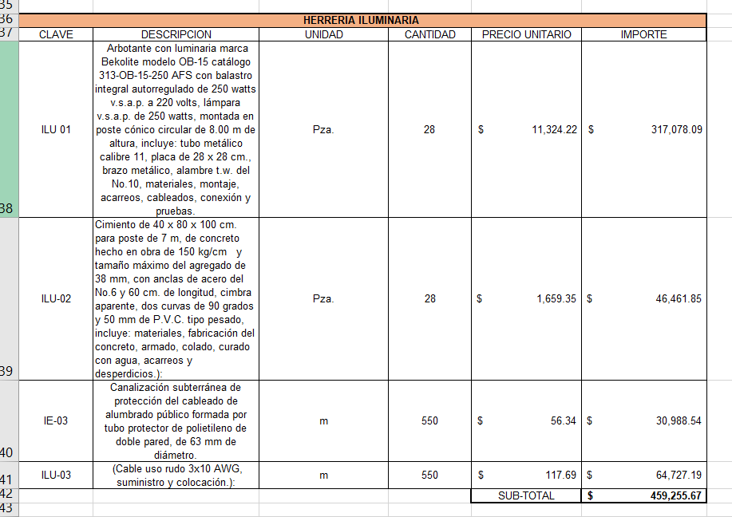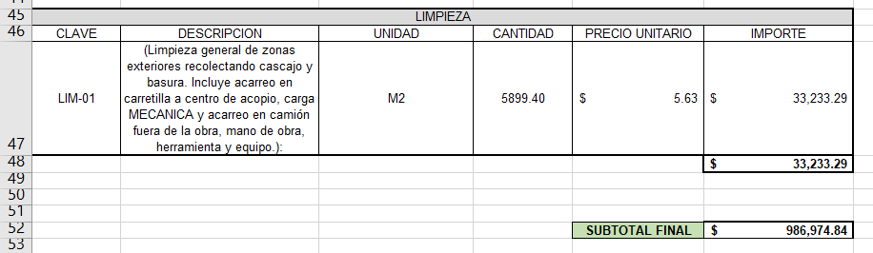

Cancha
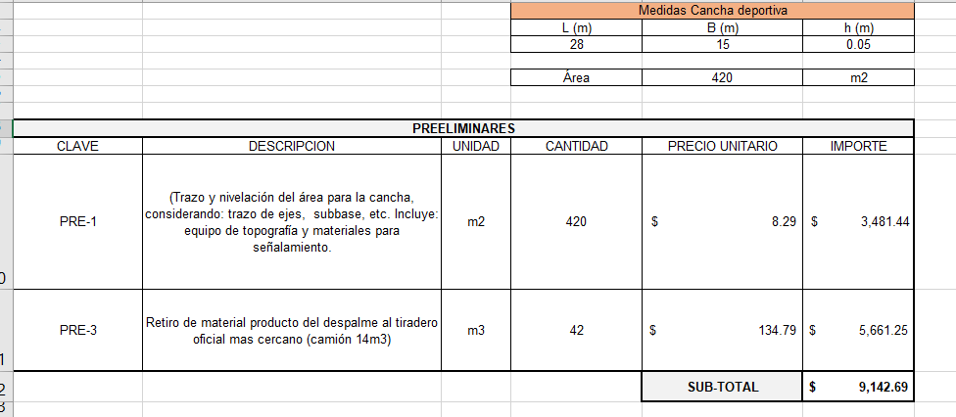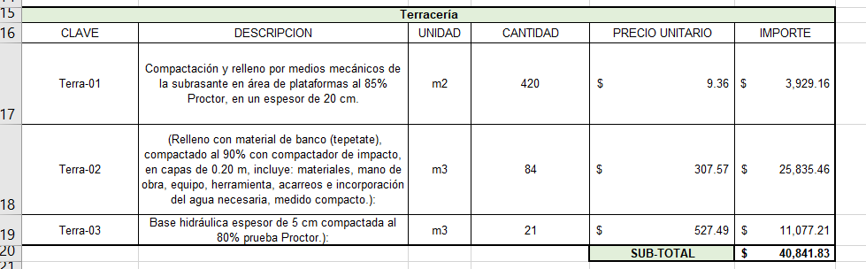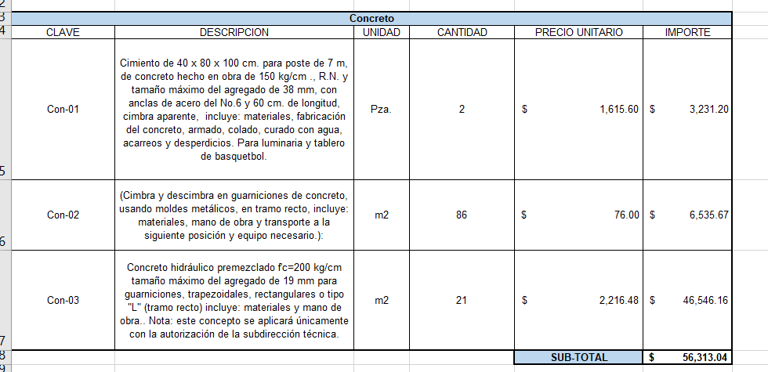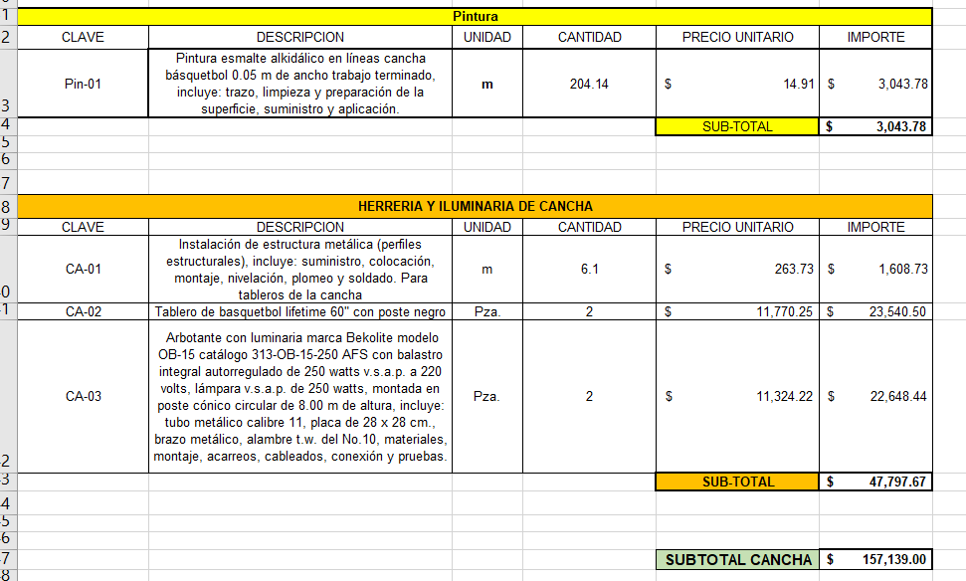

Muro
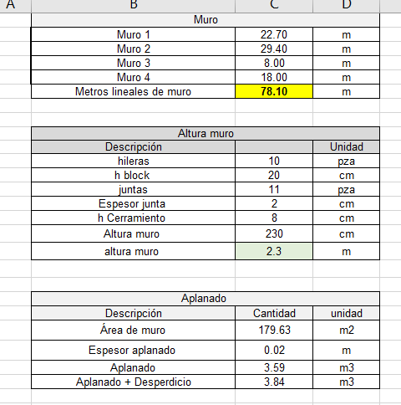

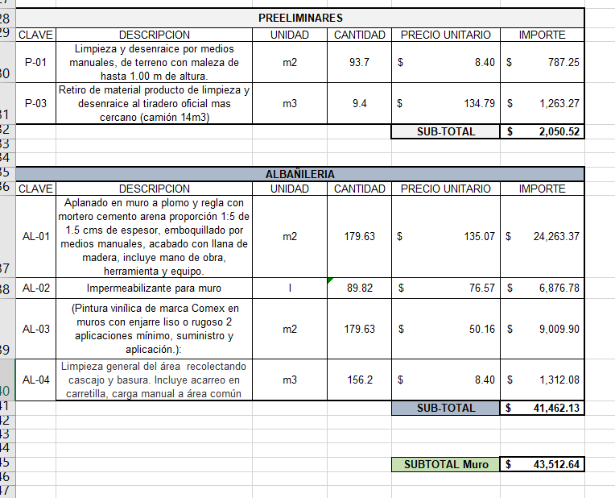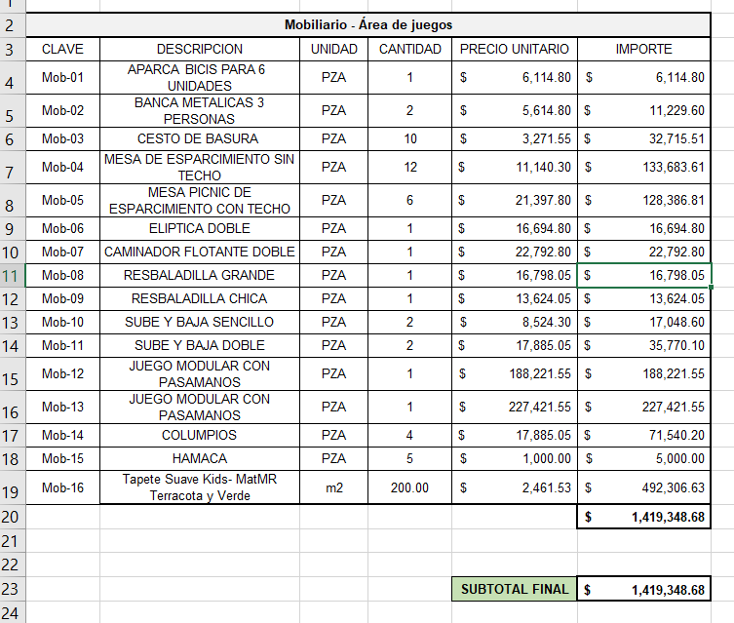

Huerto y botica viviente
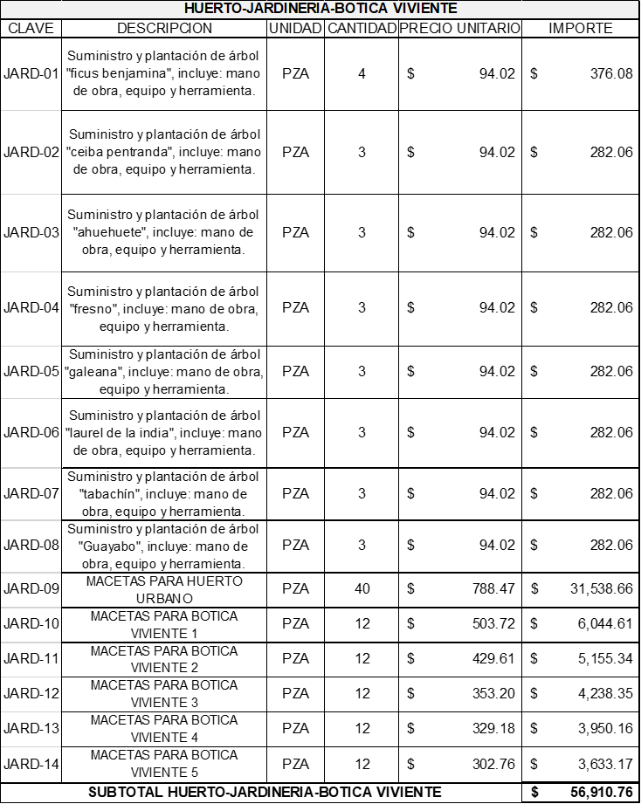

Pozo y cisterna
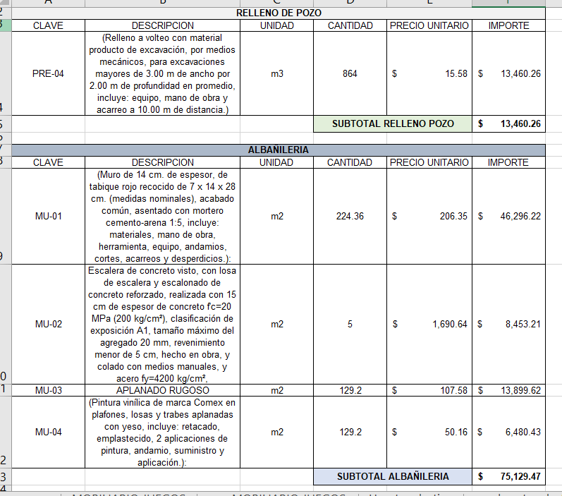
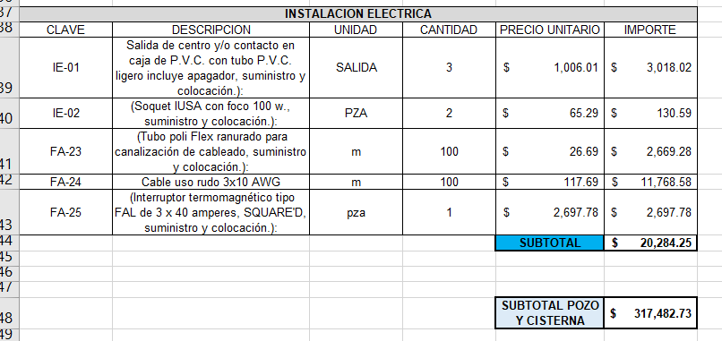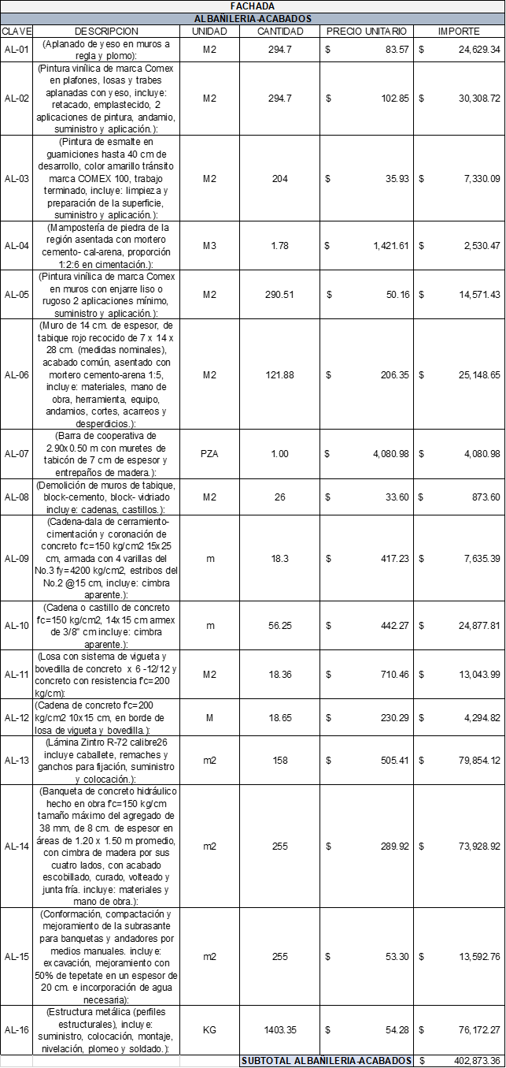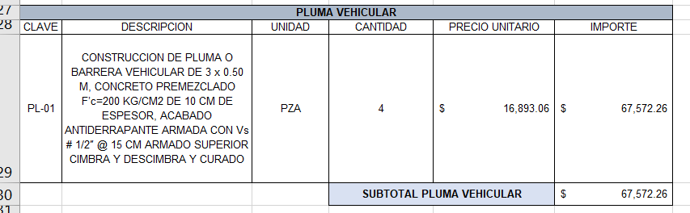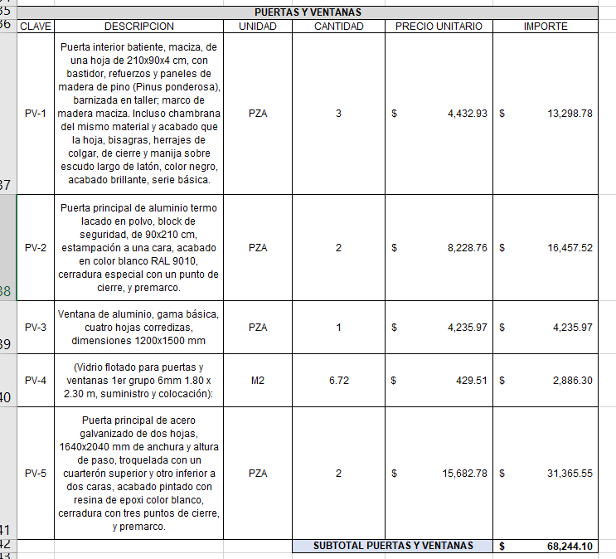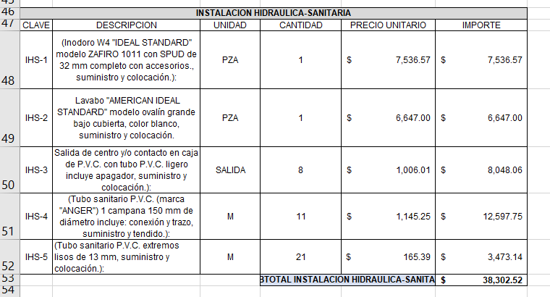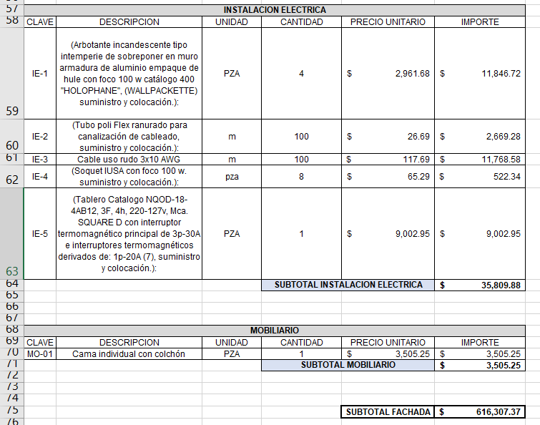

Lista de precios;
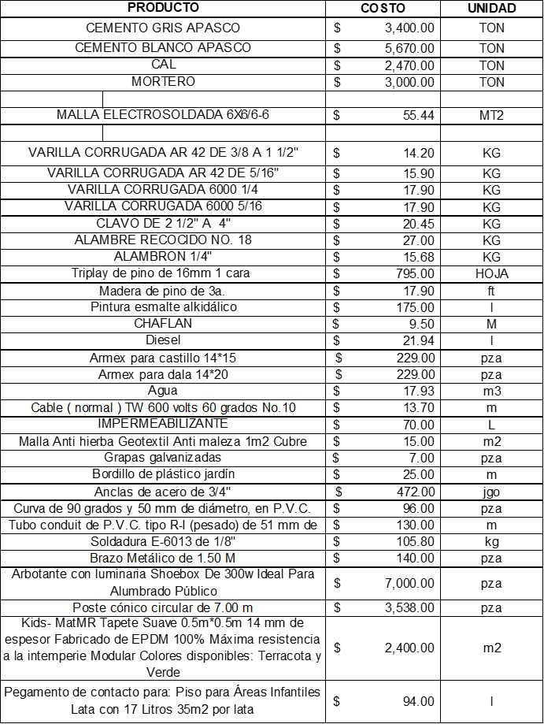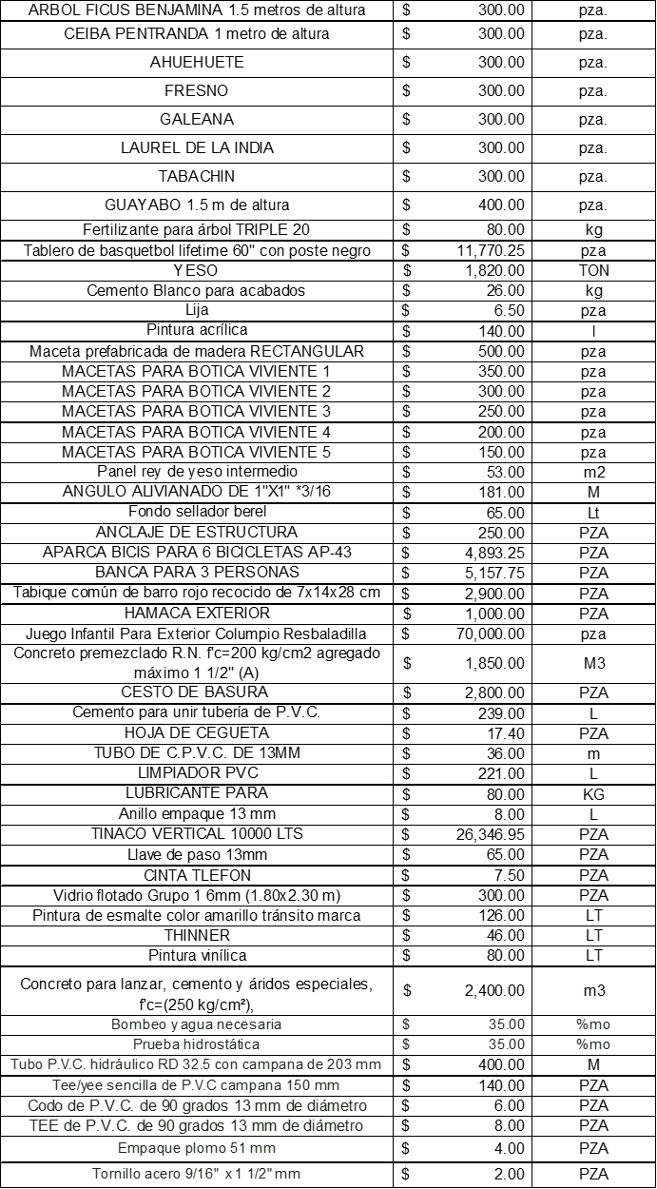
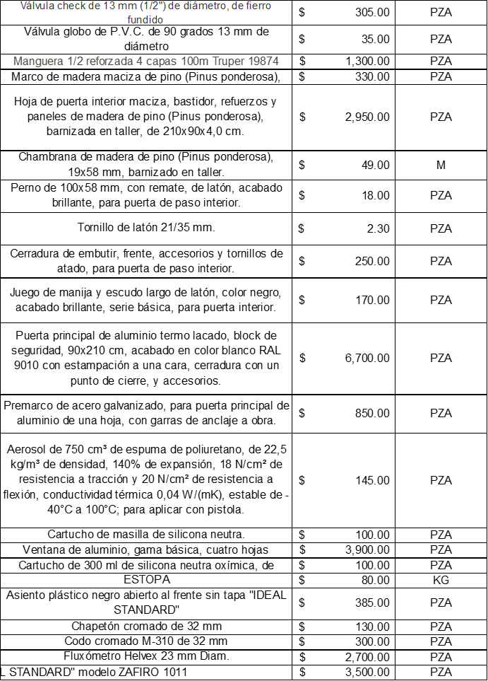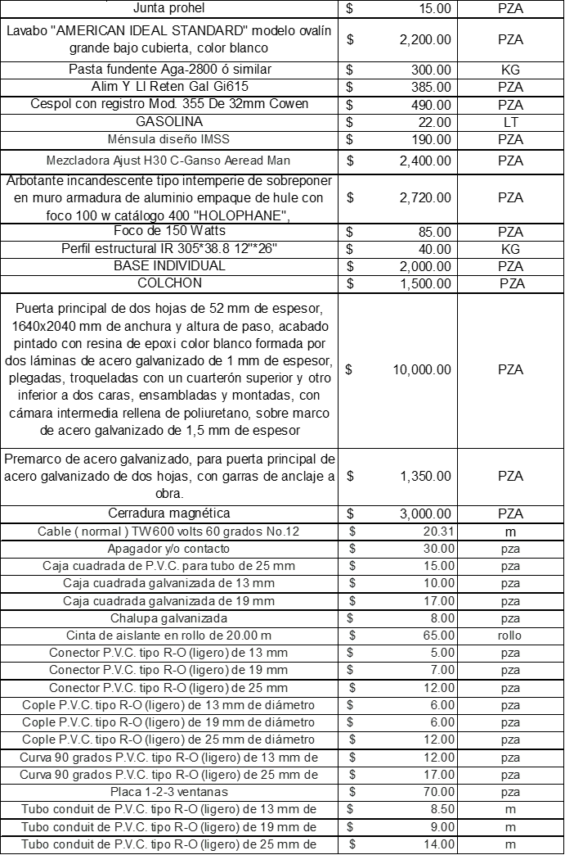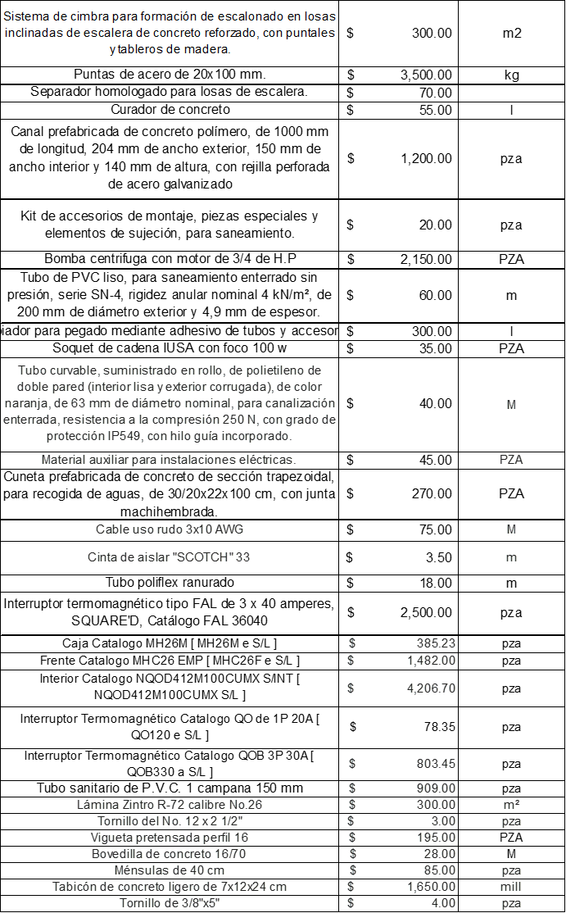
Referencias:

https://es-mx.topographic-map.com/maps/rf0g/Tlajomulco-de-Zu%C3%B1iga/
https://www.inegi.org.mx/app/mapa/espacioydatos/default.aspx?ag=14

2.3.- Impulso al emprendimiento juvenil en los municipios de Tlajomulco y el Salto
Objetivo: promover e impulsar los emprendimientos específicamente del sector juvenil de Tlajomulco y El Salto, a través de la producción de podcast, que difunden los Institutos de la juventud de ambos gobiernos municipales.
Ligas de los programas producidos:

El Retorno
https://open.spotify.com/episode/2e6lQvSZVjyfxP7bWKZAHX?si=CVvZa8kvQGOV5gTHr1Z1YQ&utm_source=whatsapp
El Meta verso y Gasolineras VIP
https://open.spotify.com/episode/564v8MFxE8MkJQvcX9zuT7?si=qSNSV4V5SqyiBxRbpYSFiA&utm_source=whatsapp

La Felicidad Laboral y la Revocación
https://open.spotify.com/episode/4gtNAdHpdLmGGSO37vSBDE?si=0Ik9vlXHSa25LPL6vPHmlQ&utm_source=whatsapp
Tips para empezar a emprender
https://open.spotify.com/episode/3WzPF6PxJx2rjYaWOVsVUt?si=qwGIhGzNSuWN2POZBYN-Eg&utm_source=whatsapp

En general, la audiencia de los programas en Tlajomulco fue de 328 jóvenes y en el Salto, Jalisco, de 435 jóvenes.

De acuerdo a la RAE la autonomía es la “Capacidad de los sujetos de derecho para establecer reglas de conducta para sí mismos y en sus relaciones con los demás dentro de los límites que la ley señala” en este contexto es la capacidad de las organizaciones comunitarias de definir sus reglas del juego y de decidir por si mismas por otra parte en un estudio sobre las organizaciones se dice: “…La creatividad viene ligada a la idea de conciencia crítica de los sujetos para la acción transformadora. Y, con ello, a la necesidad de su empoderamiento, de manera que permita su acción efectiva y sustentable, como un proceso de auto transformación real, en el que se gerencian los propios espacios de autonomía en la construcción de la sociedad”. D´Angelo Hernández , Ovidio S., Consejo Latinoamericano de Ciencias Sociales (CLACSO), 2004.
Estudio que considera factores relativos a educación, salud, vivienda y activos en el hogar.

